Резервная защиты автотрансформатора 110-500 кВ
ЮНИТ-500-РЗТ 07.02

Описание функций

Рисунок 1 – Поясняющие схемы подключения шкафа для случаев подключения автотрансформатора:
а) по схеме одна рабочая секционированная система шин с подключением трансформаторов через развилку из выключателей 220-9Н (комплект КСЗ установлен на стороне ВН АТ);
б) по схеме две рабочие и обходная система шин (комплект КСЗ установлен на стороне СН АТ);
в) по схеме трансформатор-шины с полуторным присоединением линии (комплект КСЗ установлен на стороне ВН АТ).
Оглавление
1 Дистанционная защита (ДЗ) 6
2 Блокировка при качаниях 19
3 Токовая направленная защита нулевой последовательности 23
4 Максимальная токовая защита 31
5 Аварийная максимальная токовая защита 35
6 Токовая защита ошиновки 37
7 Защита от непереключения фаз 39
9 Защита от неполнофазного режима 40
10 Блокировка при неисправностях в цепях напряжения 41
11 Автоматическое ускорение при включении выключателя 45
12 Комбинированный пусковой орган напряжения (КПОН). 48
13 Контроль отсутствия напряжения (КОН). 51
14 Контроль цепей напряжения стороны НН (КЦН НН). 53
15 Внешнее отключение (ВО). 54
16 Логика деления (ЛД). 55
17 Фиксация состояния АТ 58
18 Фиксация положения выключателей 59
ПРИЛОЖЕНИЕ А – Схемы подключения цепей треугольника 61

1 Дистанционная защита (ДЗ)
Устройство содержит шесть ступеней ДЗ от междуфазных замыканий и две ступени ДЗ от замыканий на землю. Дистанционная защита предназначена для селективного отключения поврежденного элемента электрической сети при всех видах коротких замыканий (КЗ), реагируя на снижение измеряемого сопротивления в защищаемой зоне.
ДЗ селективно срабатывает:
– при всех видах КЗ;
– при переходе внешнего КЗ во внутреннее;
– при КЗ, сопровождающемся снижением измеряемого напряжения до нуля.
Обеспечивается несрабатывание защиты:
– при качаниях и асинхронном ходе;
– при неисправностях цепей напряжения;
– при внешних КЗ с насыщением трансформаторов тока (при соблюдении заявленных производителем требований к ТТ);
– при бросках тока намагничивания без КЗ;
– при внешних КЗ, даже если измеряемое напряжение снижается до нуля.
Каждая из ступеней ДЗ от междуфазных КЗ включает в себя три реле сопротивления (РС), использующие для замера сопротивления комплексные значения линейных напряжений и соответствующих им линейных токов
, (1)
, (2)
, (3)
где – комплексные значения напряжений фаз А, В, С;
– комплексные значения токов фаз А, В, С.
Комплексные значения сопротивлений по контуру «фаза-земля» рассчитываются с учетом компенсации тока нулевой последовательности своей линии
, (4)
, (5)
, (6)
где – комплексное значение утроенного тока нулевой последовательности защищаемого объекта (расчетное значение);
– комплексный коэффициент компенсации тока нулевой последовательности защищаемого объекта.
В устройстве коэффициент задается двумя уставками, «KR - коэффициент компенсации тока 3I0» и «KХ - коэффициент компенсации тока 3I0».
Коэффициенты компенсации рассчитываются по следующим формулам
, (7)
где – комплексное удельное сопротивление нулевой последовательности;
– комплексное удельное сопротивление прямой последовательности;
Характеристики срабатывания ненаправленного РС для междуфазных и фазных контуров задаются независимо для каждой ступени уставками:
– «Rср ДЗ-ФФ(ФЗ)-1(2…6)» – активное сопротивление срабатывания РС;
– «Хср ДЗ-ФФ(ФЗ)-1(2…6)» – реактивное сопротивление срабатывания РС;
– «Ф1 ДЗ-ФФ(ФЗ)-1(2…6)» – угол линии электропередач;
Для предотвращения неселективного срабатывания РС-ФЗ-1 и РС-ФФ-1 при внешних повреждениях через переходное сопротивление предусмотрена возможность отсечения области характеристики срабатывания, задаваемой углом φ₄. Область отсекается отрезком, исходящей под углом φ₄, из точки на верхней части характеристики, соответствующей углу линии электропередачи φ₁. Угол φ₄ задается уставкой
«Ф4 ДЗ-ФФ(ФЗ)-1».
Вид характеристики срабатывания ненаправленного РС представлен на рисунке 2.
Рисунок 2 – Характеристика срабатывания ненаправленного РС

Таблица 1 – Параметры РС
Наименование параметра | Значение
Минимальное междуфазное напряжение, при котором обеспечиваются точностные характеристики РС, В, не менее | 0,5
Ток точной работы во всем диапазоне уставок при работе на угле φ₁, % от номинального тока, не более | 10
Собственное время срабатывания РС при работе на угле максимальной чувствительности, трехкратном токе точной работы и скачкообразном уменьшении напряжения на входе РС от напряжения, соответствующего сопротивлению на зажимах РС не менее 1,2·(X_{УСТ}/sinφ₁) до напряжения соответствующего 0,6·(X_{УСТ}/sinφ₁) мс, не более | 25
Собственное время возврата РС при работе на угле максимальной чувствительности, трехкратном токе точной работы и скачкообразном увеличении напряжения на входе РС от напряжения соответствующего сопротивлению на зажимах РС 0,1·(X_{УСТ}/sinφ₁) до напряжения соответствующего 1,2·(X_{УСТ}/sinφ₁) (но не более 100 В для междуфазного канала и 57 В – для фазного), мс, не более | 50
Средняя основная погрешность всех РС по величине сопротивления срабатывания R_{УСТ} и X_{УСТ} при токе, равном Iном (или, в зависимости от уставки, меньшем токе, исходя из максимального напряжения на зажимах РС, равного 100 В), % от уставки, не более | ±5
Основная абсолютная погрешность РС по углу наклона характеристики при токе, равном Iном, эл. град., не более | ±5
Дополнительная абсолютная погрешность РС по углу наклона характеристики при изменении тока КЗ в диапазоне (0,2…30)·Iном, эл. град. от значения, измеренного при Iном, не более | ±7
Дополнительная погрешность РС по сопротивлениям R и X при изменении температуры окружающей среды в рабочем диапазоне, % от среднего значения, измеренного при нормальных климатических условиях, не более | ±3
Время срабатывания ДЗ при переходе внешнего КЗ во внутреннее в условиях наличия насыщения ТТ мс, не более. | 60
Коэффициент возврата, не более | 1,1
Выполнение функций направленного РС обеспечивается совместным использованием ненаправленного РС и органов направленности (ОН). Орган направленности представляет собой два отрезка, исходящие из начала координат и расположенные во втором и четвёртом квадрантах. Вид характеристики определяется углами φ₂ и φ₃ наклона этих отрезков, отсчитываемых относительно оси R. Углы наклона характеристики задаются уставками «Ф2 ОН-ФФ(ФЗ)» и «Ф3 ОН-ФФ(ФЗ)». Уставки органов направленности являются общими для всех ступеней, задаются раздельно для контуров «фаза-фаза» и «фаза-земля». Углы наклона в устройстве задаются для ОН в сторону АТ (прямонаправленного), а характеристика ОН в сеть (обратнонаправленного) симметрична характеристике ОН в сторону АТ с поворотом на 180 градусов.
Направленность для каждой ступени ДЗ задается с помощью программных переключателей «Направл ДЗ-ФФ(ФЗ)-1(2…6)», имеющих три положения:
«Ненапр» – ступень выполнена ненаправленной;
«В АТ» – ступень выполнена прямонаправленной в сторону АТ;
«В сеть» – ступень выполнена обратнонаправленной в сторону сети.
а) ОН в прямом направлении б) ОН в обратном направлении
Рисунок 3 – Характеристики срабатывания органов направления
При близких трехфазных КЗ, когда все напряжения на входе РС близки к нулю, для определения направленности в течение времени не менее 40 мс используются напряжения предаварийного режима (работа по «памяти»). При работе РС «по памяти» при трехфазных КЗ в месте установки защиты обеспечивается длительность сигнала срабатывания на выходе РС не менее 40 мс в диапазоне токов от 0,2·Iном до 30·Iном. При КЗ «за спиной» с токами до 30·I_{НОМ} обеспечивается отсутствие ложных срабатываний РС, в том числе при снижении измеряемого напряжения до нуля.
Для отстройки от нагрузочного режима возможен вырез в характеристике срабатывания РС. Предусмотрено два органа выреза нагрузочного режима для ступеней направленных в АТ и для ступеней направленных в сеть, уставки органов выреза в АТ и в сеть для контуров «фаза-фаза» и «фаза-земля» задаются раздельно. Характеристика срабатывания выреза приведена на рисунке 4. Эта характеристика срабатывания определяется уставками:
– «Rнг-ФФ(ФЗ) в АТ» – сопротивление выреза нагрузочного режима ступеней, направленных в сторону АТ;
– «Фнг-ФФ(ФЗ) в АТ» – угол выреза нагрузочного режима ступеней, направленных в сторону АТ;
– «Rнг-ФФ(ФЗ) в сеть» – сопротивление выреза нагрузочного режима ступеней, направленных в сторону сети;
– «Фнг-ФФ(ФЗ) в сеть» – угол выреза нагрузочного режима ступеней, направленных в сторону сети.
Исключаемая область в характеристике срабатывания симметрична относительно осей координат. Ввод в работу отстройки от нагрузки в сторону АТ и в сторону сети осуществляется с помощью программных переключателей «Zнг в АТ» и «Zнг в сеть» соответственно.
Рисунок 4 – Характеристика срабатывания измерительного органа отстройки от нагрузки

Суммарная характеристика направленного РС, используемого в логике работы ступеней ДЗ приведена на рисунке.
Рисунок 5 – Характеристики срабатывания направленного РС
Для обнаружения однофазных КЗ и пуска ступеней ДЗ-ФЗ, контролирующих контуры «фаза-земля», предусмотрен орган определения вида повреждения (ООВП), основанный на совместном применении измерительного органа тока нулевой последовательности (ИО 3I0 ООВП) с торможением от одного из фазных токов (средний из I_{A}, I_{B}, I_{C}) и измерительного органа напряжения нулевой последовательности (ИО 3U0 ООВП). Торможение осуществляется от тока той фазы, значение в которой является средним между максимальным и минимальным значениями токов в остальных двух фазах. В таком случае при междуфазном КЗ на землю торможение максимальном, а при однофазном КЗ – минимально.
Рисунок 6 – Характеристика срабатывания ИО 3I0 ООВП
Порог срабатывания горизонтального участка задается уставкой «3I0ср ООВП». Наклонный участок характеристики проходит через точку, равной , под углом к горизонтальной оси, соответствующим коэффициенту торможения. Коэффициент торможения задается уставкой «Кт ООВП». При превышении тормозного тока уставки «Iср блок ООВП» ООВП блокируется.
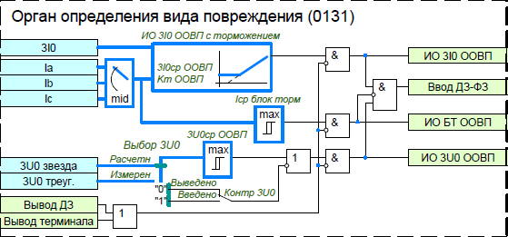
Рисунок 7 – Функциональная схема ООВП
Ввод в работу ступеней ДЗ, работающих по контуру «фаза-земля» может осуществляться с дополнительным контролем напряжения нулевой последовательности с помощью программного переключателя «Контр 3U0 ООВП». Напряжение срабатывания ИО 3U0 ООВП задается уставкой «3U0ср ООВП». ИО 3U0 ООВП может работать по напряжению 3U_{0 звезда}, рассчитанному на основе фазных напряжений, или по напряжению 3U_{0треуг.} – выбирается программным переключателем «Выбор 3U0», имеющим два соответствующих положения: «Расчетн» и «Измерен».
Переменная 3U_{0 треуг.} зависит от положения программного переключателя «Схема подключения цепей разомкнутого треугольника». Данный переключатель позволяет учесть различные схемы соединения дополнительной обмотки ТН. Если переключатель выставлен в положение «U_{НК}», то переменной 3U_{0 треуг.} присваивается значение напряжения, измеренного по аналоговому входу «U_{ИФ}(U_{НК})». Если программный переключатель «Схема подключения цепей треугольника» выставлен в положение «U_{НИ}/U_{ИК}», «U_{НФ}/U_{ФК}» или «U_{НИ}/U_{ИФ}/U_{ФК}», то переменная 3U_{0 треуг.} рассчитывается в соответствии с формулами, приведенными в приложении А. Программный переключатель «Выбор 3U0» аналогично влияет на работу ОНМНП.
В составе логики дистанционной защиты предусмотрено шесть ступеней от междуфазных замыканий с контролем трех контуров «фаза-фаза».
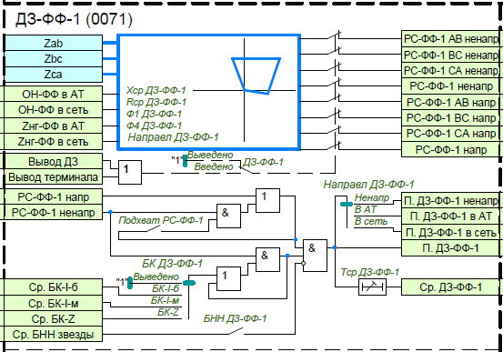
Рисунок 8 – Функциональная схема ДЗ-ФФ-1
Пороги срабатывания РС ступеней ДЗ-ФФ задаются уставками «Хср-ФФ-1(2…6)», «Rср-ФФ-1(2…6)» и «Ф1-ФФ-1(2…6), а выдержки времени срабатывания ступеней регулируются уставками «Тср ДЗ-ФФ-1(2…6)». Ввод в работу ступеней ДЗ-ФФ осуществляется с помощью программных переключателей «ДЗ-ФФ-1(2…6)». Направленности для каждой ступени задается с помощью программных переключателей «Направл ДЗ-ФФ-1(2…6)».
Предусмотрена возможность ввода подхвата направленного пуска ступеней ДЗ-ФФ от ненаправленного пуска той же ступени, задается программным переключателем «Подхват РС-ФФ-1(2…6)». Тем самым гарантируется правильное действие защиты при близких замыканиях.
Оперативный ввод/вывод ДЗ-ФФ производится с помощью БУ (блоков управления функциями) «Вывод ДЗ».
Пуски степеней ДЗ-ФФ направленные в сеть, действуют в логику предварительного деления своей стороны АТ. С помощью выдержек времени в логике деления «Тср ДЗ-ФФ-1(2…6) на СВ», «ДЗ-ФФ-1(2…6) на В сеч» и «Тср ДЗ-ФФ-1(2…6) на В», первым действием формируются сигналы на разделение секции (отключение СВ) или деление по сечению (отключение В сечения), вторым действием формируются сигналы на отключение выключателей своей стороны с пуском УРОВ и запретом АПВ. Пуски ступеней ДЗ-ФФ направленные в АТ, могут действовать в логику предварительного деления резервных защит смежной стороны (смежный комплект РЗАТ), через выдержки времени в логике деления «Тср ДЗ-ФФ-1(2…6) на пуск ЛД см ст». Действие срабатывания ступеней ДЗ-ФФ предусматривает отключение АТ со всех сторон с запретом АПВ и пуском УРОВ.
В составе логики дистанционной защиты предусмотрено две ступеней от однофазных замыканий с контролем трех контуров «фаза-земля».
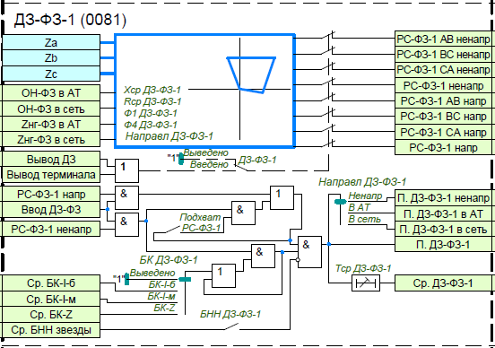
Рисунок 9 – Функциональная схема ДЗ-ФЗ-1
Пуск ступеней ДЗ-ФЗ разрешается только при срабатывании органа определения вида повреждения «Ввод ДЗ-ФЗ». Пороги срабатывания РС ступеней ДЗ-ФЗ задаются уставками «Хср-ФЗ-1(2)», «Rср-ФЗ-1(2)» и «Ф1-ФЗ-1(2), а выдержки времени срабатывания ступеней регулируются уставками «Тср ДЗ-ФЗ-1(2)». Ввод в работу ступеней ДЗ-ФЗ осуществляется с помощью программных переключателей «ДЗ-ФЗ-1(2)». Направленности для каждой ступени задается с помощью программных переключателей «Направл ДЗ-ФФ-1(2)»
Предусмотрена возможность ввода подхвата направленного пуска ступеней ДЗ-ФЗ от ненаправленного пуска той же ступени, задается программными переключателями «Подхват РС-ФЗ-1(2)». Тем самым гарантируется правильное действие защиты при близких замыканиях.
Оперативный ввод/вывод ДЗ-ФЗ производится с помощью БУ (блока управления функциями) «Вывод ДЗ».
Пуски степеней ДЗ-ФЗ направленные в сеть, действуют в логику предварительного деления своей стороны АТ. С помощью выдержек времени в логике деления «Тср ДЗ-ФЗ-1(2) на СВ», «ДЗ-ФФ-1(2) на В сеч» и «Тср ДЗ-ФФ-1(2) на В», первым действием формируются сигналы на разделение секции (отключение СВ) или деление по сечению (отключение В сечения), вторым действием формируются сигналы на отключение выключателей своей стороны с пуском УРОВ и запретом АПВ. Действие срабатывания ступеней ДЗ-ФЗ предусматривает отключение АТ со всех сторон с запретом АПВ и пуском УРОВ.
Для исключения ложного действия при возникновении неисправности в цепях напряжения ступени ДЗ могут быть заблокированы от БНН. Блокировка от БНН вводится отдельно для каждой ступени ДЗ с помощью программных переключателей «БНН ДЗ-ФФ-1(2…6)» и «БНН ДЗ-ФЗ-1(2)»
Дистанционная защита контролируется блокировкой при качаниях, предотвращающей ложное срабатывание ДЗ при качаниях и асинхронном ходе. В устройстве реализовано два способа блокировки:
1) по приращению токов прямой и обратной последовательности;
2) по скорости изменения величины сопротивления dZ/dt.
Контроль ступеней ДЗ от блокировки при качаниях вводится программными переключателями
«БК ДЗ-ФФ(ФЗ)-1(2…6)», имеющими четыре положения:
«Выведено» – ступень работает без контроля от БК;
«БК-I-б» – ступень пускается от сигнала ввода быстродействующих ступеней;
«БК-I-м» – ступень пускается от сигнала ввода медленнодействующих ступеней;
«БК-Z» – ступень пускается от сигнала БК по скорости изменения величины сопротивления;
Если за время пуска от БК происходит срабатывание ненаправленного РС ступени ДЗ, то разращение от БК подхватывается и удерживается до пропадания условий срабатывания ненаправленного РС соответствующей ступени.
В составе логики дистанционной защиты предусмотрено четыре режима оперативного ускорения ДЗ.
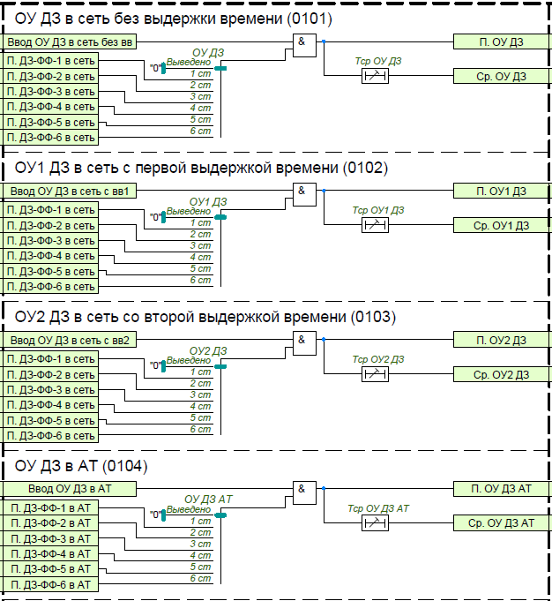
Рисунок 10 – Функциональная схема ОУ ДЗ
Оперативное ускорение ДЗ в сеть без выдержки времени. Предназначено для оперативного ускорения ступени ДЗ-ФФ при выполнении переключений в сети с действием на отключение всего АТ (с пуском УРОВ и запретом АПВ) с одной выдержкой времени, которая регулируется уставкой «Тср ОУ ДЗ», выбор ускоряемой ступени определяется программным переключателем «ОУ ДЗ». Оперативный ввод ОУ ДЗ в сеть без выдержки времени производится с помощью команды управления «Ввод ОУ ДЗ в сеть без вв».
Оперативное ускорение ДЗ в сеть с первой выдержкой времени. Предназначено для оперативного ускорения ступени ДЗ-ФФ при выводе ДЗО с действием на отключение всего АТ (с пуском УРОВ и запретом АПВ) с одной выдержкой времени, которая регулируется уставкой «Тср ОУ1 ДЗ», выбор ускоряемой ступени определяется программным переключателем «ОУ1 ДЗ». Оперативный ввод ОУ ДЗ в сеть с первой выдержкой времени производится с помощью команды управления «Ввод ОУ ДЗ в сеть с вв1».
Оперативное ускорение ДЗ в сеть со второй выдержкой времени. Предназначено для оперативного ускорения ступени ДЗ-ФФ при выводе ДЗШ с действием пуска ОУ2 ДЗ в логику предварительного деления своей стороны. Действие срабатывания ОУ2 ДЗ предусматривает отключение всего АТ (с пуском УРОВ и запретом АПВ). Время срабатывания ОУ2 ДЗ регулируется уставкой «Тср ОУ2 ДЗ», а выбор ускоряемой ступени определяется программным переключателем «ОУ2 ДЗ». Оперативный ввод ОУ ДЗ в сеть со второй выдержкой времени производится с помощью команды управления «Ввод ОУ ДЗ в сеть с вв2».
Оперативное ускорение ДЗ в АТ. Предназначено для оперативного ускорения ступени ДЗ-ФФ при выводе основных защит АТ с действием на отключение всего АТ (с пуском УРОВ и запретом АПВ) с одной выдержкой времени, которая регулируется уставкой «Тср ОУ ДЗ в АТ», выбор ускоряемой ступени определяется программным переключателем «ОУ ДЗ в АТ». Оперативный ввод ОУ ДЗ в АТ производится с помощью команды управления «Ввод ОУ ДЗ в АТ».

В составе логики дистанционной защиты предусмотрен пуск автоматического ускорения ступеней ДЗ.
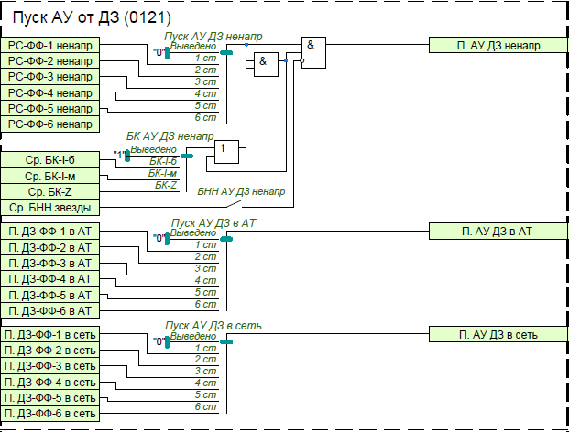
Рисунок 11 – Функциональная схема пуска АУ ДЗ
С помощью программного переключателя «Пуск АУ ДЗ в АТ» имеется возможность выбрать от какой ступени ДЗ от междуфазных коротких замыканий будет пускаться автоматическое ускорение при опробовании АТ.
С помощью программного переключателя «Пуск АУ ДЗ в сеть» имеется возможность выбрать от какой ступени ДЗ от междуфазных коротких замыканий будет пускаться автоматическое ускорение при опробовании ошиновки АТ или системы шин.
Дополнительно предусмотрена возможность пуска ускорения от ненаправленных РС ступеней ДЗ от междуфазных коротких замыканий c контролем цепей напряжения (БНН) и пуском от БК. С помощью программного переключателя «Пуск АУ ДЗ ненапр» имеется возможность выбрать от РС какой ступени будет пускаться автоматическое ускорение при включении выключателя. Контроль пуска АУ ненаправленного РС ступени от БК задается уставкой «БК АУ ДЗ ненапр», а так же дополнительный контроль от неисправности цепей напряжения задается уставкой «БНН АУ ДЗ ненапр».

В составе логики дистанционной защиты предусмотрен режим ускорения от защит смежной стороны.
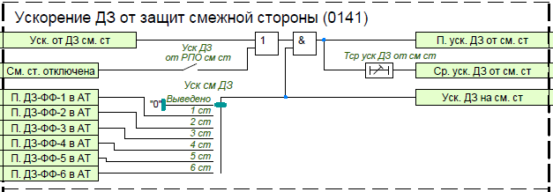
Рисунок 12 – Функциональная схема ускорения ДЗ от защит смежной стороны
Предусматривается возможность встречного ускорения ДЗ от сигнала пуска ступени ДЗ «Уск. от ДЗ см. ст», смежного комплекта резервных защит автотрансформатора (РЗАТ). Так же, с помощью программного переключателя «Уск ДЗ от РПО см ст» предусматривается возможность разрешения встречного ускорения ДЗ при наличии сигнала отключенного положения выключателей смежной стороны «См. ст. отключена». Данный вид ускорения позволяет использовать ДЗ как защиту абсолютной селективности, так как пуски защит направленных в АТ на комплектах РЗАТ ВН и СН указывают на КЗ внутри АТ. С помощью программного переключателя «Уск см ДЗ» имеется возможность выбрать пуском какой ступени ДЗ-ФФ будет контролироваться ускорение от защит смежной стороны, а также формироваться сигнал пуска ускорения в защиты смежной стороны «Уск. ДЗ на см. ст». Действие защиты предусматривает отключение АТ со всех сторон с пуском УРОВ и запретом АПВ, минуя этапы деления. Выдержка времени срабатывания ускорения ДЗ от защит смежной стороны регулируется уставкой «Тср уск ДЗ от см ст».

Таблица 2 – Перечень уставок ДЗ
Наименование уставки |  | Диапазон |  | Шаг | Значение  по умолчанию
ДЗ-ФЗ(ФФ)-1
Хср-ДЗ-ФЗ(ФФ)-1, Ом |  | 0.200 …400.000 |  | 0.001 | 100.000
Rср-ДЗ-ФЗ(ФФ)-1, Ом |  | 0.200 …400.000 |  | 0.001 | 100.000
Ф1-ДЗ-ФЗ(ФФ)-1, º |  | 0.00 …360.00 |  | 0.01 | 70.00
Ф4-ДЗ-ФЗ(ФФ)-1, º |  | 0.00 …360.00 |  | 0.01 | 10.00
ДЗ-ФЗ(ФФ)-1 |  | Введено/  Выведено |  | - | Выведено
Направл ДЗ-ФЗ(ФФ)-1 |  | Ненапр/  В АТ/  В сеть |  | - | В АТ
БК ДЗ-ФЗ(ФФ)-1 |  | Выведено/  БК-I-б/  БК-I-м/  БК-Z/ |  | - | БК-I-б
Подхват РС-ФЗ(ФФ)-1 |  | Введено/  Выведено |  | - | Выведено
БНН ДЗ-ФЗ(ФФ)-1 |  | Введено/  Выведено |  | - | Выведено
Тср ДЗ-ФЗ(ФФ)-1, с |  | 0.00…60.00 |  | 0.01 | 60.00
ДЗ-ФЗ(ФФ)-2(2...6)
Хср-ДЗ-ФЗ(ФФ)-2(2...6), Ом |  | 0.200 …400.000 |  | 0.001 | 100.000
Rср-ДЗ-ФЗ(ФФ)-2(2...6), Ом |  | 0.200 …400.000 |  | 0.001 | 100.000
Ф1-ДЗ-ФЗ(ФФ)-2(2...6), º |  | 0.00 …360.00 |  | 0.01 | 70.00
ДЗ-ФЗ(ФФ)-2(2...6) |  | Введено/  Выведено |  | - | Выведено
Направл ДЗ-ФЗ(ФФ)-2(2...6) |  | Ненапр/  В АТ/  В сеть |  | - | В АТ
БК ДЗ-ФЗ(ФФ)-2(2...6) |  | Выведено/  БК-I-б/  БК-I-м/  БК-Z/ |  | - | БК-I-б
Подхват РС-ФЗ(ФФ)-2(2...6) |  | Введено/  Выведено |  | - | Выведено
БНН ДЗ-ФЗ(ФФ)-2(2...6) |  | Введено/  Выведено |  | - | Выведено
Тср ДЗ-ФЗ(ФФ)-2(2...6), с |  | 0.00…60.00 |  | 0.01 | 60.00
KR/KX
KR |  | -3.000 …3.000 |  | 0.001 | 1.000
KX |  | -3.000 …3.000 |  | 0.001 | 1.000
ООВП
3I0ср ООВП |  | 0.000 …40.000·Iном |  | 0.001 | 40.000
Кт ООВП |  | 0.100 …1.000 |  | 0.001 | 0.500
Iср блок ООВП |  | 0.000 …40.000·Iном |  | 0.001 | 40.000
3U0ср ООВП, В |  | 0.100 …100.000 |  | 0.001 | 10.000
Контр 3U0 ООВП |  | Введено/  Выведено |  | - | Выведено
Выбор 3U0 ООВП |  | Расчетн/  Измерен |  | - | Расчетн
ОН-ФЗ(ФФ)
Ф2-ОН-ФЗ(ФФ) |  | 5.00 …30.00 |  | 0.01 | 15.00
Ф3-ОН-ФЗ(ФФ) |  | 105.00 …130.00 |  | 0.01 | 115.00
Zнг в сеть
Rнг -ФЗ(ФФ) в сеть, Ом |  | 0.200 …400.000 |  | 0.001 | 100.000
Фнг-ФЗ(ФФ) в сеть, º |  | 0.00 …360.00 |  | 0.01 | 30.00
Zнг в сеть |  | Введено/  Выведено |  | - | Выведено
Zнг в АТ
Rнг-ФЗ(ФФ) в АТ, Ом |  | 0.200 …400.000 |  | 0.001 | 100.000
Фнг-ФЗ(ФФ) в АТ, º |  | 0.00 …360.00 |  | 0.01 | 30.00
Zнг в АТ |  | Введено/  Выведено |  | - | Выведено
ОУ ДЗ
ОУ ДЗ | Выведено/  1 ст/  2 ст/  3 ст/  4 ст/  5 ст/  6 ст |  | Выведено
ОУ1 ДЗ | Выведено/  1 ст/  2 ст/  3 ст/  4 ст/  5 ст/  6 ст |  | Выведено
ОУ2 ДЗ | Выведено/  1 ст/  2 ст/  3 ст/  4 ст/  5 ст/  6 ст |  | Выведено
ОУ ДЗ в АТ | Выведено/  1 ст/  2 ст/  3 ст/  4 ст/  5 ст/  6 ст |  | Выведено
Тср ОУ ДЗ, с | 0.00…60.00 |  | 0.01 |  |  | 60.00
Тср ОУ1 ДЗ, с | 0.00…60.00 |  | 0.01 |  |  | 60.00
Тср ОУ2 ДЗ, с | 0.00…60.00 |  | 0.01 |  |  | 60.00
Тср ОУ ДЗ в АТ, с | 0.00…60.00 |  | 0.01 |  |  | 60.00
АУ ДЗ
Пуск АУ ДЗ в АТ | Выведено/  1 ст/  2 ст/  3 ст/  4 ст/  5 ст/  6 ст |  | Выведено
Пуск АУ ДЗ в сеть | Выведено/  1 ст/  2 ст/  3 ст/  4 ст/  5 ст/  6 ст |  | Выведено
Пуск АУ ДЗ ненапр | Выведено/  1 ст/  2 ст/  3 ст/  4 ст/  5 ст/  6 ст |  | Выведено
БК АУ ДЗ ненапр | Выведено/  БК-I-б/  БК-I-м/  БК-Z/ |  | - |  |  | БК-I-б
БНН АУ ДЗ ненапр | Введено/  Выведено |  | - |  |  | Выведено
Ускорение ДЗ от см. стороны
Уск см ДЗ | Выведено/  1 ст/  2 ст/  3 ст/  4 ст/  5 ст/  6 ст |  | - |  |  | Выведено
Уск ДЗ от РПО см ст | Введено/  Выведено |  | - |  |  | Выведено
Тср уск ДЗ от см ст, с | 0.00…60.00 |  | 0.01 |  |  | 60.00

2 Блокировка при качаниях
Блокировка при качаниях (БК) предназначена для исключения ложных срабатываний ДЗ при возникновении качаний и асинхронном ходе.
В устройстве реализовано два способа блокировки:
1) по приращению токов прямой и обратной последовательности – БК-I;
2) по скорости изменения величины сопротивления dZ/dt – БК-Z.
БК-I принимает сигналы от чувствительного и грубого измерительных органов (ИО), контролирующих приращения токов прямой и обратной последовательностей. На выходе блокировки при качаниях формируется два сигнала:
1) БК-I-б – вводит в работу быстродействующие ступени ДЗ;
2) БК-I-м – вводит в работу медленнодействующие ступени ДЗ.
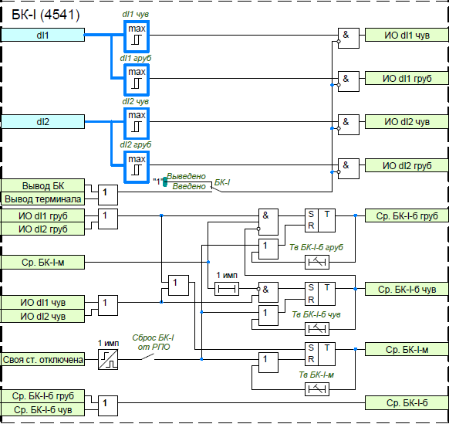
Рисунок 13 – Функциональная схема БК-I
Пороги срабатывания ИО, реагирующих на несимметричные КЗ, задаются с помощью уставок «dI2 чув» и «dI2 груб». Пороги срабатывания ИО, реагирующих на симметричные КЗ, задаются с помощью уставок
«dI1 чув» и «dI1 груб». Срабатывание чувствительных ИО разрешает ввод в работу быстродействующих ступеней (сигнал «БК-I-б») на время, задаваемое уставкой «Тв БК-I-б чув», с последующей блокировкой ввода быстродействующих ступеней ДЗ от чувствительных ПО на время «Тв БК-I-м». Если в течение времени ввода медленнодействующих ступеней «Тв БК-I-м» срабатывает грубый ИО, то сигнал «БК-I-б» повторно введется в работу, на время задаваемое уставкой «Тв БК-I-б груб». Грубый ИО предусмотрен для обеспечения повторного пуска быстродействующих ступеней ДЗ при переходе внешнего КЗ во внутреннее. Срабатывание чувствительного или грубого ИО действует на ввод медленнодействующих ступеней ДЗ на время, задаваемое уставкой «Тв БК-I-м». В логике БК-I предусмотрен ускоренный возврат схемы при отключении выключателя, который вводится программным переключателем «Сброс БК-I от РПО».
Оперативный ввод/вывод БК-I производится с помощью БУ (блоков управления функциями) «Вывод БК».

Рисунок 14 – Временная диаграмма работы БК-I

БК-Z основан на измерении времени прохождения годографом полного сопротивления области между внешней и внутренней характеристик реле сопротивления.
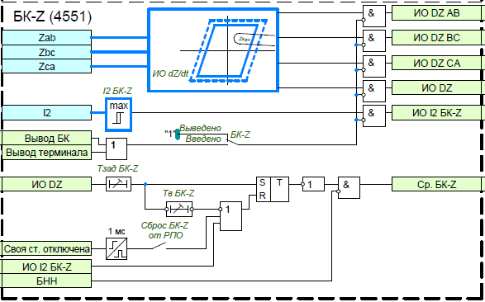
Рисунок 15 – Функциональная схема БК-Z
В качестве внутренней области характеристики можно выбрать реле сопротивления с ненаправленной характеристикой срабатывания второй или третьей ступени ДЗ – выбор осуществляется программным переключателем «ИО БК-Z». Внешняя характеристика срабатывания реле сопротивления отстоит от внутренней характеристики по оси R на величину ∆R и по оси X на величину ∆X.
Значения параметров ∆R и ∆X не регулируются и зависят от номинального тока устройства.
При Iном = 5 А ∆R = ∆X = 1 Ом. При Iном = 1 А ∆R = ∆X = 5 Ом.
Уставка по скорости изменения Z задается выдержкой времени «Тзад БК-Z» – если в течение этого времени годограф сопротивления не пересёк зону контроля скорости изменения сопротивления, то ступени ДЗ, вводимые от БК-Z, заблокируются. Принужденный возврат схемы БК-Z задается выдержкой времени
«Тв БК-Z».
При возникновении короткого замыкания вектор сопротивления скачкообразно переходит из области нагрузки в область срабатывания. При возникновении синхронных качаний вектор сопротивления появляется в области срабатывания и покидает её. Качания выявляются при прохождении по монотонной траектории. Логическая цепочка БК-Z выдаёт при этом запрет на срабатывание ступеней дистанционной защиты. Срабатывание измерительного органа I2 БК-Z во время качаний приводит к быстрому возврату БК-Z, и таким образом, делает возможным отключение от дистанционной защиты. Порог срабатывания ИО I2 БК-Z регулируется уставкой «I2 БК-Z». Для БК-Z также предусмотрен ускоренный возврат схемы при отключении выключателя, который вводится программным переключателем «Сброс БК-Z от РПО».
Оперативный ввод/вывод БК-Z производится с помощью БУ (блоков управления функциями) «Вывод БК».

Рисунок 16 – Характеристики реле сопротивления, используемые для БК-Z

Таблица 3 – Перечень уставок БК
Наименование уставки | Диапазон | Шаг | Значение  по умолчанию
БК-I
dI1 чув | 0.100 …100.000 | 0.001 | 100.000
dI2 чув | 0.100 …100.000 | 0.001 | 100.000
dI1 груб | 0.100 …100.000 | 0.001 | 100.000
dI2 груб | 0.100 …100.000 | 0.001 | 100.000
БК-I | Введено/  Выведено | - | Выведено
Сброс БК-I от РПО | Введено/  Выведено | - | Выведено
Тв БК-I-б чув | 0.00…60.00 | 0.01 | 1.00
Тв БК-I-б груб | 0.00…60.00 | 0.01 | 1.00
Тв БК-I-м | 0.00…60.00 | 0.01 | 00.00
БК-Z
ИО dZ/dt | 2 ст/  3 ст | - | 3 ст
I2 БК-Z, А | 0.100 …100.000 | 0.001 | 100.000
БК-Z | Введено/  Выведено | - | Выведено
Сброс БК-Z от РПО | Введено/  Выведено | - | Выведено
Тзад БК-Z | 0…60 | 0.001 | 10
Тв БК-Z | 0…60 | 0.001 | 10

3 Токовая направленная защита нулевой последовательности
Токовая направленная защита нулевой последовательности (ТНЗНП) предназначена для селективного отключения поврежденного участка электрической сети при коротких замыканиях на землю, реагируя на повышение тока нулевой последовательности.
В составе логики токовой направленной защиты нулевой последовательности предусмотрено шесть ступеней от замыканий на землю.
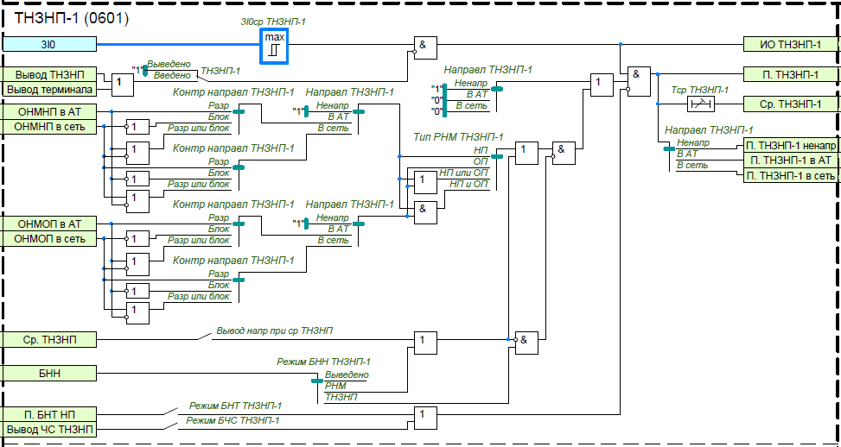
Рисунок 17 – Функциональная схема ТНЗНП-1
Пороги тока срабатывания ступеней ТНЗНП задаются уставками «3I0ср ТНЗНП-1(2…6), а выдержки времени срабатывания ступеней регулируются уставками «Тср ТНЗНП-1(2…6)». Ввод в работу ступеней ТНЗНП осуществляется с помощью программных переключателей «ТНЗНП-1(2…6)».
Направленность ТНЗНП обеспечивается органами направления мощности нулевой последовательности (ОНМНП) и обратной последовательности (ОНМОП).
ОНМНП реагирует на величины векторов тока и напряжения нулевой последовательности, а также угол сдвига между ними.
Так как мощность нулевой последовательности всегда направлена от места несимметрии во внешнюю сеть, то ОНМНП в АТ срабатывает при направлении мощности нулевой последовательности от АТ к шинам (при КЗ впереди), а ОНМНП в сеть – при обратном направлении мощности.
За положительное направление отсчета векторов токов и напряжений принято направление против часовой стрелки. Углы максимальной чувствительности откладываются от вектора напряжения 3U0 (вектор поляризации) и задаются уставками «Фмч ОНМНП в АТ» и «Фмч ОНМНП в сеть». Уставки по углам максимальной чувствительности рекомендуется задавать для ОНМНП в АТ – плюс 110º, а для ОНМНП в сеть – плюс 290º. Ширина зоны срабатывания ± 85º от угла максимальной чувствительности.
Пороги срабатывания ОНМНП в АТ и ОНМНП в сеть по току и напряжению регулируются уставками
«3I0ср ОНМНП в АТ», «3U0ср ОНМНП а АТ», «3I0ср ОНМНП в сеть», и «3U0ср ОНМНП в сеть». Выбор напряжения нулевой последовательности, по которому работает ОНМНП, осуществляется с помощью программного переключателя «Выбор 3U0».
Орган направления мощности обратной последовательности ОНМОП в АТ срабатывает при направлении мощности обратной последовательности от АТ к шинам, а ОНМОП в сеть – при обратном направлении мощности.
Углы максимальной чувствительности задаются уставками «Фмч ОНМОП в АТ» и «Фмч ОНМОП в сеть». Уставки по углам максимальной чувствительности рекомендуется задавать для ОНМОП в АТ – плюс 110º, а для ОНМОП в сеть – плюс 290º. Ширина зоны срабатывания ± 85º от угла максимальной чувствительности.
Пороги срабатывания ОНМОП в АТ и ОНМОП в сеть по току и напряжению регулируются уставками
«3I0ср ОНМОП в АТ», «3U0ср ОНМОП в АТ», «3I0ср ОНМОП в сеть», и «3U0ср ОНМОП в сеть».

Таблица 4 – Параметры ОНМНП(ОНМОП)
Наименование параметра | Значение
Время срабатывания ОНМ при утроенных по отношению к порогам срабатывания значениях тока и напряжения, мс, не более | 35
Время возврата ОНМ при одновременном сбросе входных величин тока и напряжения от номинальных значений до нуля, мс, не более | 25
Средняя основная погрешность порогов срабатывания ОНМ по току и напряжению, % от уставки, не более | ±5
Средняя основная абсолютная погрешность ОНМ по углу максимальной чувствительности,  эл. град., не более | ±5
Дополнительная погрешность параметров срабатывания от изменения температуры окружающего воздуха в рабочем диапазоне, % от среднего значения параметров, измеренных при температуре (20±5)°С, не более | ±5
Минимальная угловая ширина зоны срабатывания ОНМ, эл. град, не менее | 165
Коэффициент возврата ОНМ НП по напряжению и току, не менее | 0,9

На рисунке представлены характеристики срабатывания ОНМНП в АТ и ОНМНП в сеть. Аналогичные характеристики для ОНМОП в АТ и ОНМОП в сеть.
а) ОНМНП в АТ б) ОНМНП в сеть
Рисунок 18 – Характеристики срабатывания ОНМНП
Для выбора режима направленности по мощности нулевой последовательности для каждой ступени ТНЗНП предусмотрены программные переключатели «Направл ТНЗНП-1(2…6)», имеющими три положения:
«Ненапр» – ступень выполнена ненаправленной;
«В АТ» – ступень выполнена прямонаправленной в сторону АТ;
«В сеть» – ступень выполнена обратнонаправленной в сторону сети.
Кроме того, можно установить различные алгоритмы контроля направленности с помощью программных переключателей «Контр направл ТНЗНП-1(2…6)», имеющих три положения:
«Разр» – прямая направленность обеспечивается срабатыванием ОНМНП в АТ, обратная – срабатыванием ОНМНП в сеть;
«Блок» – прямая направленность обеспечивается отсутствием срабатывания ОНМНП в сеть, обратная – отсутствием срабатывания ОНМНП в АТ;
«Разр или блок» – прямая направленность обеспечивается срабатыванием ОНМНП в АТ или отсутствием срабатывания ОНМНП в сеть, обратная – срабатыванием ОНМНП в сеть или отсутствием срабатывания ОНМНП в АТ;
Положение переключателя «Разр или блок» рекомендуется выставлять для ступеней ТНЗНП, выполняющих функцию дальнего резервирования, так как при удаленных КЗ напряжение 3U0 может оказаться недостаточным для срабатывания ОНМ из-за его уменьшения по мере удаления от точки КЗ.
Уставки для выбора режима направленности по мощности обратной последовательности аналогичные.
Тип ОНМ, используемый для определения направленности ступени ТНЗНП, выбирается программным переключателями «Тип ОНМ ТНЗНП-1(2…6)», имеющими четыре положения:
«НП» – для определения направленности ступени учитывается только ОНМНП;
«ОП» – для определения направленности ступени учитывается только ОНМОП;
«НП или ОП» – для определения направленности ступени учитывается один из органов, ОНМНП или ОНМОП;
«НП и ОП» – для определения направленности ступени одновременно учитываются оба органа, ОНМНП и ОНМОП.
Имеется возможность задать различные режимы работы ступеней ТНЗНП при возникновении неисправности в цепях напряжения. Вариант действия логики направленных ступеней ТНЗНП при срабатывании БНН задается программным переключателями «Режим БНН ТНЗНП-1(2…6)», имеющими три положения:
«Выведено» – режим работы ступени не зависит от БНН;
«ОНМ» – ступень переводится в ненаправленный режим работы;
«ТНЗНП» – при срабатывании БНН ступень выводится из работы. Однако, если ступень задана ненаправленной, то она останется в работе независимо от срабатывания БНН. Ступень также не будет выводиться из работы, если направленность автоматически вывелась при срабатывании ТНЗНП.
Предусмотрен автоматический вывод направленности всех ступеней ТНЗНП при срабатывании ТНЗНП, это обеспечивает устойчивое срабатывание ТНЗНП при неполнофазном отключении, что необходимо для надежного действия УРОВ. Данный режим вводится с помощью программного переключателя «Вывод направл при ср ТНЗНП».
Для обеспечения несрабатывания ТНЗНП от бросков намагничивающего тока предусмотрена блокировка ступеней ТНЗНП по содержанию второй гармоники в токе нулевой последовательности. Блокировка основана на контроле отношения действующего значения второй гармоники тока нулевой последовательности к основной гармонике. Ступени ТНЗНП блокируется при превышении данного соотношения пороговой величины, заданной уставкой «3I02г/3I01г ТНЗНП». Наличие функции блокировки от бросков намагничивающего тока задается для каждой ступени отдельно с помощью программных переключателей «Режим БНТ ТНЗНП-1(2…6)». Для предотвращения излишней блокировки при больших токах КЗ, сопровождающихся насыщением ТТ, блокировка выводится из действия при превышении тока 3I0 основной гармоники выше уставки «3I0блок ОВ БНТ ТНЗНП».
Оперативный ввод/вывод чувствительных ступеней ТНЗНП производится с помощью команды «Вывод ЧС ТНЗНП», а выбор выводимых ступеней ТНЗНП определяется уставками « Режим БЧС ТНЗНП-1(2…6)».
Оперативный ввод/вывод ТНЗНП производится с помощью БУ (блоков управления функциями) «Вывод ТНЗНП».
Пуски степеней ТНЗНП направленные в сеть, действуют в логику предварительного деления своей стороны АТ. С помощью выдержек времени в логике деления «Тср ТНЗНП-1(2…6) на СВ», «ТНЗНП-1(2…6) на В сеч» и «Тср ТНЗНП-1(2…6) на В», первым действием формируются сигналы на разделение секции (отключение СВ) или деление по сечению (отключение В сечения), вторым действием формируются сигналы на отключение выключателей своей стороны с пуском УРОВ и запретом АПВ. Пуски ступеней ТНЗНП направленные в АТ, могут действовать в логику предварительного деления резервных защит смежной стороны (смежный комплект РЗАТ), через выдержки времени в логике деления «Тср ТНЗНП-1(2…6) на пуск ЛД см ст». Действие срабатывания ступеней ТНЗНП предусматривает отключение АТ со всех сторон с запретом АПВ и пуском УРОВ.
В составе логики токовой направленной защиты нулевой последовательности предусмотрено четыре режима оперативного ускорения ТНЗНП.
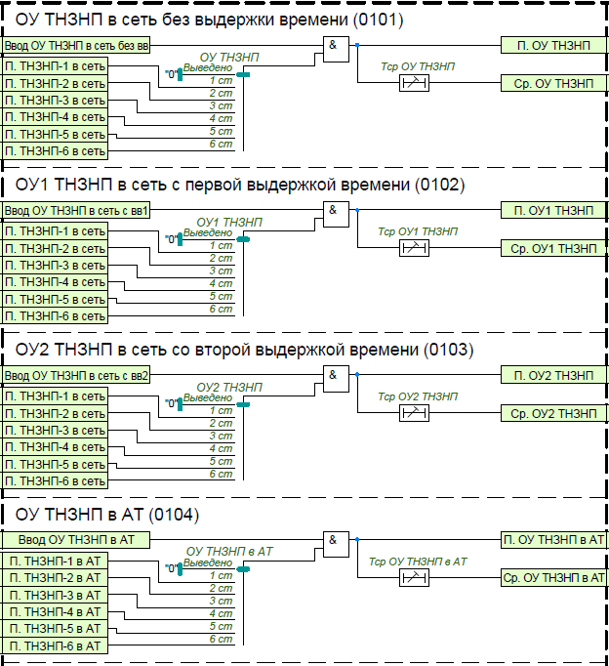
Рисунок 19 – Функциональная схема ОУ ТНЗНП
Оперативное ускорение ТНЗНП в сеть без выдержки времени. Предназначено для оперативного ускорения ступени ТНЗНП при выполнении переключений в сети с действием на отключение всего АТ (с пуском УРОВ и запретом АПВ) с одной выдержкой времени, которая регулируется уставкой «Тср ОУ ТНЗНП», выбор ускоряемой ступени определяется программным переключателем «ОУ ТНЗНП». Оперативный ввод ОУ ТНЗНП в сеть без выдержки времени производится с помощью команды управления «Ввод ОУ ТНЗНП в сеть без вв».
Оперативное ускорение ТНЗНП в сеть с первой выдержкой времени. Предназначено для оперативного ускорения ступени ТНЗНП при выводе ДЗО с действием на отключение всего АТ (с пуском УРОВ и запретом АПВ) с одной выдержкой времени, которая регулируется уставкой «Тср ОУ1 ТНЗНП», выбор ускоряемой ступени определяется программным переключателем «ОУ1 ТНЗНП». Оперативный ввод ОУ ТНЗНП в сеть с первой выдержкой времени производится с помощью команды управления «Ввод ОУ ТНЗНП в сеть с вв1».
Оперативное ускорение ТНЗНП в сеть со второй выдержкой времени. Предназначено для оперативного ускорения ступени ТНЗНП при выводе ДЗШ с действием пуска ОУ2 ТНЗНП в логику предварительного деления своей стороны. Действие срабатывания ОУ2 ТНЗНП предусматривает отключение всего АТ (с пуском УРОВ и запретом АПВ). Время срабатывания ОУ2 ТНЗНП регулируется уставкой «Тср ОУ2 ТНЗНП», а выбор ускоряемой ступени определяется программным переключателем «ОУ2 ТНЗНП». Оперативный ввод ОУ ТНЗНП в сеть со второй выдержкой времени производится с помощью команды управления «Ввод ОУ ТНЗНП в сеть с вв2».
Оперативное ускорение ТНЗНП в АТ. Предназначено для оперативного ускорения ступени ТНЗНП при выводе основных защит АТ с действием на отключение всего АТ (с пуском УРОВ и запретом АПВ) с одной выдержкой времени, которая регулируется уставкой «Тср ОУ ТНЗНП в АТ», выбор ускоряемой ступени определяется программным переключателем «ОУ ТНЗНП в АТ». Оперативный ввод ОУ ТНЗНП в АТ производится с помощью команды управления «Ввод ОУ ТНЗНП в АТ».

В составе логики токовой направленной защиты нулевой последовательности предусмотрен пуск автоматического ускорения ступеней ТНЗНП.
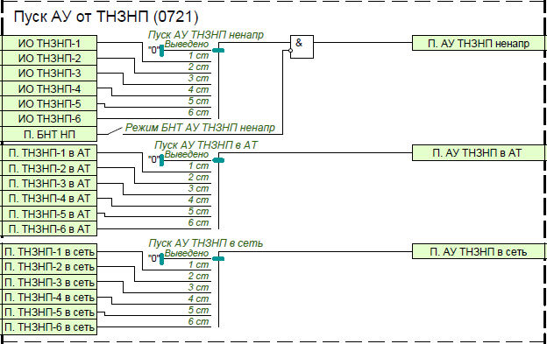
Рисунок 20 – Функциональная схема пуска АУ ТНЗНП
С помощью программного переключателя «Пуск АУ ТНЗНП в АТ» имеется возможность выбрать от какой ступени ТНЗНП будет пускаться автоматическое ускорение при опробовании АТ.
С помощью программного переключателя «Пуск АУ ТНЗНП в сеть» имеется возможность выбрать от какой ступени ТНЗНП будет пускаться автоматическое ускорение при опробовании ошиновки АТ или системы шин.
Дополнительно предусмотрена возможность пуска ускорения от ненаправленного ИО ступени ТНЗНП c контролем броска намагничивающего тока, который задается программным переключателем «Режим БНТ АУ ТНЗНП ненапрв», а так же помощью программного переключателя «Пуск АУ ТНЗНП ненапрв» имеется возможность выбрать от какого ненаправленного ИО ступени будет пускаться автоматическое ускорение при включении выключателя.

В составе логики токовой направленной защиты нулевой последовательности предусмотрен режим ускорения от защит смежной стороны.
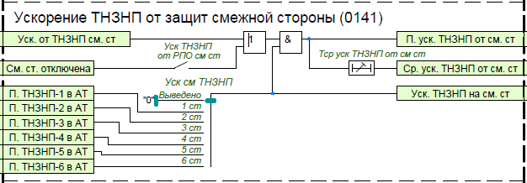
Рисунок 21 – Функциональная схема ускорения ТНЗНП от защит смежной стороны
Предусматривается возможность встречного ускорения ТНЗНП от сигнала пуска ступени ТНЗНП «Уск. от ТНЗНП см. ст», смежного комплекта резервных защит автотрансформатора (РЗАТ). Так же, с помощью программного переключателя «Уск ТНЗНП от РПО см ст» предусматривается возможность разрешения встречного ускорения ТНЗНП при наличии сигнала отключенного положения выключателей смежной стороны «См. ст. отключена». Данный вид ускорения позволяет использовать ТНЗНП как защиту абсолютной селективности, так как пуски защит направленных в АТ на комплектах РЗАТ ВН и СН указывают на КЗ внутри АТ. С помощью программного переключателя «Уск см ТНЗНП» имеется возможность выбрать от пуска какой ступени ТНЗНП будет контролироваться ускорение от защит смежной стороны, а также формироваться сигнал пуска ускорения в защиты смежной стороны «Уск. ТНЗНП на см. ст». Действие защиты предусматривает отключение АТ со всех сторон с пуском УРОВ и запретом АПВ, минуя этапы деления. Выдержка времени срабатывания ускорения ТНЗНП от защит смежной стороны регулируется уставкой «Тср уск ТНЗНП от см ст».

Таблица 5 – Перечень уставок ТНЗНП
Наименование уставки |  | Диапазон |  | Шаг | Значение  по умолчанию
общие
Вывод направл при ср ТНЗНП |  | Введено/  Выведено |  | - | Выведено
ТНЗНП-1(2…6)
3I0ср ТНЗНП-1(2…6), А |  | 0.000 …40.000·Iном |  | 0.001 | 40.000
ТНЗНП-1(2…6) |  | Введено/  Выведено |  | - | Выведено
Направленность  ТНЗНП-1(2…6) |  | Ненапр/  В АТ/  В сеть |  | - | В АТ
Контр направл  ТНЗНП-1(2…6) |  | Разр/  Блок/  Разр или блок |  | - | Разр
Тип ОНМ ТНЗНП-1(2…6) |  | НП/  ОП/  НП или ОП/  НП и ОП |  | - | НП
Режим БЧС ТНЗНП-1(2…6) |  | Введено/  Выведено |  | - | Выведено
Режим БНТ ТНЗНП-1(2…6) |  | Введено/  Выведено |  | - | Выведено
Режим БНН ТНЗНП-1(2…6) |  | Выведено/  ОНМ/  ТНЗНП/ |  | - | Выведено
Тср. ТНЗНП-1(2…6), с |  | 0.00…60.00 |  | 0.01 | 60.00
ОНМ НП
Фмч ОНМНП в АТ, º |  | 90.00 …130.00 |  | 0.01 | 110.00
Фмч ОНМНП в сеть, º |  | 270.00 …310.00 |  | 0.01 | 290.00
3I0ср ОНМНП в АТ, А |  | 0.000 …30.000 |  | 0.001 | 0.500
3U0ср ОНМНП в АТ, В |  | 0.000 …100.000 |  | 0.001 | 3.000
3I0ср ОНМНП в сеть, А |  | 0.000 …30.000 |  | 0.001 | 0.500
3U0ср ОНМНП в сеть, В |  | 0.000 …100.000 |  | 0.001 | 3.000
Выбор 3U0 ОНМНП |  | Звезда/  Треуг |  | - | Звезда
ОНМ ОП
Фмч ОНМОП в АТ, º |  | 90.00 …130.00 |  | 0.01 | 110.00
Фмч ОНМОП в сеть, º |  | 270.00 …310.00 |  | 0.01 | 290.00
3I0ср ОНМОП в АТ, А |  | 0.000 …30.000 |  | 0.001 | 0.500
3U0ср ОНМОП в АТ, В |  | 0.000 …100.000 |  | 0.001 | 3.000
3I0ср ОНМОП в сеть, А |  | 0.000 …30.000 |  | 0.001 | 0.500
3U0ср ОНМОП в сеть, В |  | 0.000 …100.000 |  | 0.001 | 3.000
ОУ ТНЗНП
ОУ ТНЗНП | Выведено/  1 ст/  2 ст/  3 ст/  4 ст/  5 ст/  6 ст |  | Выведено
ОУ1 ТНЗНП | Выведено/  1 ст/  2 ст/  3 ст/  4 ст/  5 ст/  6 ст |  | Выведено
ОУ2 ТНЗНП | Выведено/  1 ст/  2 ст/  3 ст/  4 ст/  5 ст/  6 ст |  | Выведено
ОУ ТНЗНП в АТ | Выведено/  1 ст/  2 ст/  3 ст/  4 ст/  5 ст/  6 ст |  | Выведено
Тср ОУ ТНЗНП, с | 0.00…60.00 |  | 0.01 |  |  | 60.00
Тср ОУ1 ТНЗНП, с | 0.00…60.00 |  | 0.01 |  |  | 60.00
Тср ОУ2 ТНЗНП, с | 0.00…60.00 |  | 0.01 |  |  | 60.00
Тср ОУ ТНЗНП в АТ, с | 0.00…60.00 |  | 0.01 |  |  | 60.00
АУ ТНЗНП
Пуск АУ ТНЗНП в АТ | Выведено/  1 ст/  2 ст/  3 ст/  4 ст/  5 ст/  6 ст |  | Выведено
Пуск АУ ТНЗНП в сеть | Выведено/  1 ст/  2 ст/  3 ст/  4 ст/  5 ст/  6 ст |  | Выведено
Пуск АУ ТНЗНП ненапр | Выведено/  1 ст/  2 ст/  3 ст/  4 ст/  5 ст/  6 ст |  | Выведено
Режим БНТ АУ  ТНЗНП ненапр | Введено/  Выведено |  | - |  |  | Выведено
Ускорение ТНЗНП от см. стороны
Уск см ТНЗНП | Выведено/  1 ст/  2 ст/  3 ст/  4 ст/  5 ст/  6 ст |  | - |  |  | Выведено
Уск ТНЗНП от РПО см ст | Введено/  Выведено |  | - |  |  | Выведено
Тср уск ТНЗНП от см ст, с | 0.00…60.00 |  | 0.01 |  |  | 60.00

4 Максимальная токовая защита
Максимальная токовая защита с комбинированным пуском по напряжению предназначена для резервирования основных защит автотрансформатора и резервирования отключения КЗ на шинах.
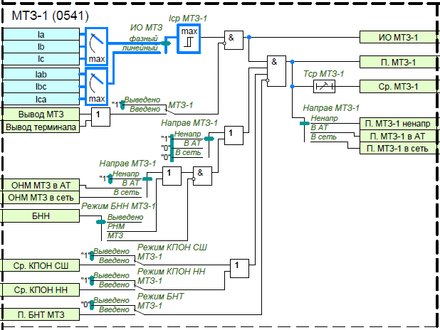
Рисунок 22 – Функциональная схема МТЗ-1
В составе логики максимальной токовой защиты предусмотрено две ступени МТЗ, ввод в работу которых осуществляется с помощью программных переключателей «МТЗ-1(2)». С помощью уставки «ИО МТЗ» имеется возможность выбрать по фазным или линейным токам (по разности токов) будут работать измерительные органы МТЗ.
Ток срабатывания ступеней МТЗ задается с помощью уставок «3I0ср МТЗ-1(2)», а выдержки времени срабатывания ступеней регулируются уставками «Тср МТЗ-1(2)».
Имеется возможность задать различные режимы работы ступеней МТЗ при возникновении неисправности в цепях напряжения. Вариант действия логики направленных ступеней МТЗ при срабатывании БНН задается программными переключателями «Режим БНН МТЗ-1(2)», имеющими три положения:
«Выведено» – режим работы ступени не зависит от БНН;
«ОНМ» – ступень переводится в ненаправленный режим работы;
«МТЗ» – при срабатывании БНН ступень выводится из работы. Однако, если ступень задана ненаправленной, то она останется в работе независимо от срабатывания БНН.
Для обеспечения несрабатывания МТЗ от бросков намагничивающего тока предусмотрена блокировка ступеней МТЗ по содержанию второй гармоники в фазном или линейном токе в зависимости от уставки «ИО МТЗ». Блокировка основана на контроле отношения действующего значения второй гармоники тока к основной гармонике. Ступени МТЗ блокируется при превышении данного соотношения пороговой величины, заданной уставкой «3I02г/3I01г МТЗ». Наличие функции блокировки от бросков намагничивающего тока задается для каждой ступени отдельно с помощью программных переключателей «Режим БНТ МТЗ-1(2)». Для предотвращения излишней блокировки при больших токах КЗ, сопровождающихся насыщением ТТ, блокировка выводится из действия при превышении тока основной гармоники выше уставки «3Iблок ОВ БНТ МТЗ».
Для повышения чувствительности, предусмотрена возможность пуска ступени МТЗ от комбинированного пускового органа напряжения своей стороны (КПОН СШ), которая задается программными переключателями «Режим КПОН СШ МТЗ-1(2)» и напряжения низкой стороны (КПОН НН), которая задается программными переключателями «Режим КПОН НН МТЗ-1(2)».
Направленность МТЗ обеспечивается органами направления мощности выполненными по 90-градусной схеме с парами токов и напряжений Ia и Ubc, Ib и Uca, Ic и Uab. Направление мощности определяется по величине фазового угла между током и напряжением отдельно для каждой пары сигналов. Разрешение работы от органа направленности МТЗ будет происходить от пары сигналов с максимальным током. За положительное направление векторов принято вращение против часовой стрелки. Углы максимальной чувствительности ОНМ откладываются от линейных напряжений и задаются уставками «Фмч ОНМ в АТ» и «Фмч ОНМ в сеть». Уставки по углам максимальной чувствительности рекомендуется задавать для ОНМ в АТ – 45º, а для ОНМ в сеть –225º. Ширина зоны срабатывания ± 85º от угла максимальной чувствительности. Величина тока работы ОНМ 0,05*Iном, величина напряжения работы ОНМ 0,01*Uном.
Рисунок 23 – Функциональная схема ОНМ МТЗ
Для выбора режима направленности по мощности предусмотрены программные переключатели «Направл МТЗ-1(2)», имеющий три положения:
«Ненапр» – ступень выполнена ненаправленной;
«В АТ» – ступень выполнена прямонаправленной в сторону АТ;
«В сеть» – ступень выполнена обратнонаправленной в сторону сети.
Оперативный ввод/вывод МТЗ производится с помощью БУ (блоков управления функциями) «Вывод МТЗ».
Пуски степеней МТЗ направленные в сеть, действуют в логику предварительного деления своей стороны АТ. С помощью выдержек времени в логике деления «Тср МТЗ-1(2) на СВ», «МТЗ-1(2) на В сеч» и «Тср МТЗ-1(2) на В», первым действием формируются сигналы на разделение секции (отключение СВ) или деление по сечению (отключение В сечения), вторым действием формируются сигналы на отключение выключателей своей стороны с пуском УРОВ и запретом АПВ. Действие срабатывания ступеней МТЗ предусматривает отключение АТ со всех сторон с запретом АПВ и пуском УРОВ.
В составе логики максимальной токовой защиты предусмотрен пуск автоматического ускорения ступеней МТЗ.
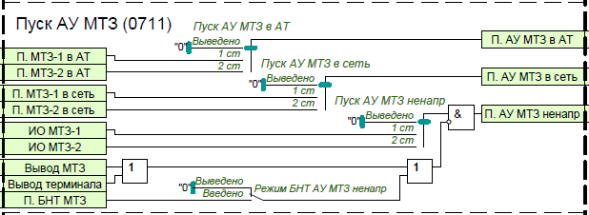
Рисунок 24 – Функциональная схема пуска АУ МТЗ
С помощью программного переключателя «Пуск АУ МТЗ в АТ» имеется возможность выбрать от какой ступени МТЗ будет пускаться автоматическое ускорение при опробовании АТ.
С помощью программного переключателя «Пуск АУ МТЗ в сеть» имеется возможность выбрать от какой ступени МТЗ будет пускаться автоматическое ускорение при опробовании ошиновки АТ или системы шин.
Дополнительно предусмотрена возможность пуска ускорения от ненаправленного ИО ступени МТЗ c контролем броска намагничивающего тока, который задается программным переключателем «Режим БНТ АУ МТЗ ненапрв». С помощью программного переключателя «Пуск АУ МТЗ ненапрв» имеется возможность выбрать от какого ненаправленного ИО ступени МТЗ будет пускаться автоматическое ускорение при включении выключателя.

Таблица 6 – Перечень уставок МТЗ
Наименование уставки |  | Диапазон |  | Шаг | Значение  по умолчанию
МТЗ-1(2)
Iср МТЗ-1(2), А |  | 0.000 …40.000·Iном |  | 0.001 | 40.000
ИО МТЗ |  | линейный/  фазный |  | - | линейный
МТЗ-1(2) |  | Введено/  Выведено |  | - | Выведено
Направленность  МТЗ-1(2) |  | Ненапр/  В АТ/  В сеть |  | - | В АТ
Режим КПОН СШ МТЗ-1(2) |  | Введено/  Выведено |  | - | Выведено
Режим КПОН НН МТЗ-1(2) |  | Введено/  Выведено |  | - | Выведено
Режим БНТ МТЗ-1(2) |  | Введено/  Выведено |  | - | Выведено
Режим БНН МТЗ-1(2) |  | Выведено/  ОНМ/  МТЗ/ |  | - | Выведено
Тср МТЗ-1(2), с |  | 0.00…60.00 |  | 0.01 | 60.00
ОНМ
Фмч ОНМ в АТ, º |  | 90.00 …130.00 |  | 0.01 | 45.00
Фмч ОНМ в сеть, º |  | 270.00 …310.00 |  | 0.01 | 225.00
АУ МТЗ
Пуск АУ МТЗ в АТ | Выведено/  1 ст/  2 ст/  3 ст/  4 ст/  5 ст/  6 ст |  | - |  |  | Выведено
Пуск АУ МТЗ в сеть | Выведено/  1 ст/  2 ст/  3 ст/  4 ст/  5 ст/  6 ст |  | - |  |  | Выведено
Пуск АУ МТЗ ненапр | Выведено/  1 ст/  2 ст/  3 ст/  4 ст/  5 ст/  6 ст |  | - |  |  | Выведено
Режим БНТ АУ  МТЗ ненапр | Введено/  Выведено |  | - |  |  | Выведено

5 Аварийная максимальная токовая защита
Аварийная максимальная токовая защита (АМТЗ) применяется в качестве аварийной защиты при неисправностях в цепях напряжения.
В составе АМТЗ предусмотрены:
– 2 ступени, реагирующие на величину фазных токов (АМТЗ-Ф);
– 2 ступени, реагирующие на величину тока обратной последовательности (АМТЗ-ОП);
– 2 ступени, реагирующие на величину тока нулевой последовательности (АМТЗ-НП);
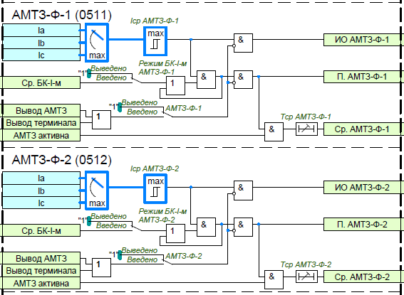
Рисунок 25 – Функциональная схема ступеней АМТЗ-Ф
Ступени АМТЗ-Ф вводятся в работу с помощью программных переключателей«АМТЗ-Ф-1» и «АМТЗ-Ф-2». Пороги срабатывания фазного тока задаются уставками «Iср АМТЗ-Ф-1» и «Iср АМТЗ-Ф-2», а выдержки времени срабатывания ступеней регулируются уставками «Тср АМТЗ-Ф-1» и «Тср АМТЗ-Ф-2».
При необходимости можно ввести контроль от БК-I-м отдельно для каждой ступени с помощью программных переключателей «БК-I-м АМТЗ-Ф-1» и «БК-I-м АМТЗ-Ф-2».
Ввод в работу ступеней АМТЗ-ОП и АМТЗ-НП, настройка параметров срабатывания, ввод контроля от БК-I-м осуществляется аналогично.
Автоматический ввод в работу АМТЗ при возникновении неисправности в цепях напряжения производится при отсутствии внешнего сигнала «Вывод АМТЗ». Пуски ступеней возможны даже при отсутствии неисправности в цепях напряжения, но выходная логика срабатывания находится в заблокированном состоянии. При появлении входного сигнала «БНН» выходная логика ступеней на срабатывание деблокируется, при этом формируется логический сигнал «АМТЗ активна». Предусмотрена также возможность оперативного ввода АМТЗ (независимо от сигнала срабатывания БНН) от команды управления
«Опер. ввод АМТЗ».
Оперативный ввод/вывод АМТЗ производится с помощью БУ (блоков управления функциями) «Вывод АМТЗ».
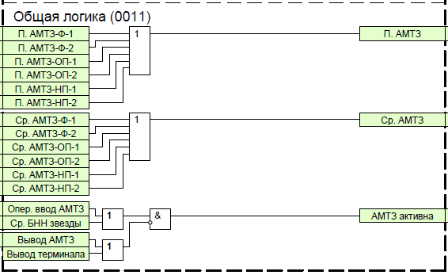
Рисунок 26 – Функциональная схема общей логики АМТЗ

Таблица 7 – Перечень уставок АМТЗ
Наименование уставки | Диапазон | Шаг | Значение  по умолчанию
АМТЗ-Ф-1(2)
Iср АМТЗ-Ф-1(2), А | 0.000 …40.000·Iном | 0.001 | 40.000
АМТЗ-Ф-1(2) | Введено/  Выведено | - | Выведено
Режим БК-I-м АМТЗ-Ф-1(2) | Введено/  Выведено | - | Выведено
Тср АМТЗ-Ф-1(2), с | 0.00…60.00 | 0.01 | 60.00
АМТЗ-ОП-1(2)
Iср АМТЗ-ОП-1(2), А | 0.000 …40.000·Iном | 0.001 | 40.000
АМТЗ-ОП-1(2) | Введено/  Выведено | - | Выведено
Режим БК-I-м АМТЗ-ОП-1(2) | Введено/  Выведено | - | Выведено
Тср АМТЗ-ОП-1(2), с | 0.00…60.00 | 0.01 | 60.00
АМТЗ-НП-1(2)
Iср АМТЗ-НП-1(2), А | 0.000 …40.000·Iном | 0.001 | 40.000
АМТЗ-НП-1(2) | Введено/  Выведено | - | Выведено
Режим БК-I-м АМТЗ-НП-1(2) | Введено/  Выведено | - | Выведено
Тср АМТЗ-НП-1(2), с | 0.00…60.00 | 0.01 | 60.00

6 Токовая защита ошиновки
Токовая защита ошиновки стороны автотрансформатора предназначена для защиты от коротких замыканий ошиновки отключенной стороны АТ, автоматически вводимая по факту отключенного положения коммутационных аппаратов защищаемой стороны.
В составе ТЗО предусмотрены:
– ступень, реагирующая на величину фазных токов (ТЗО-Ф);
– ступень, реагирующая на величину тока нулевой последовательности (ТЗО-НП);
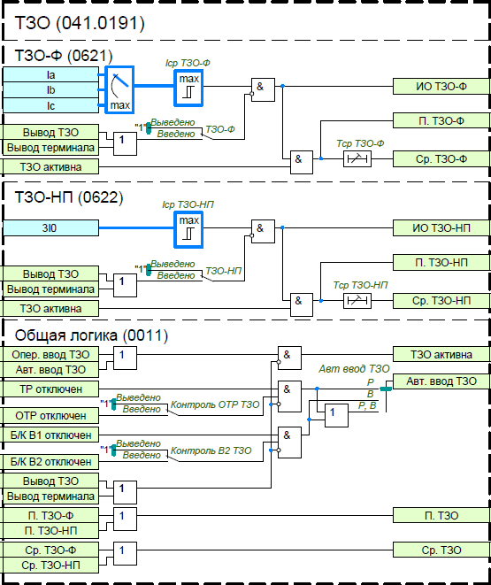
Рисунок 27 – Функциональная схема ТЗО
Ввод в работу ступеней осуществляется с помощью программных переключателей «ТЗО-Ф» и «ТЗО-НП». Пороги срабатывания токов ТЗО-Ф и ТЗО-НП задаются с помощью уставок «Iср ТЗО-Ф» и «3I0ср ТЗО-НП» соответственно, а выдержки времени срабатывания ступеней регулируются уставками «Tср ТЗО-Ф» и
«Tср ТЗО-НП».
Оперативный ввод/вывод ТЗО производится с помощью БУ (блоков управления функциями) «Вывод ТЗО».
В зависимости от схемы подключения АТ имеется возможность выбрать условия пуска автоматического ввода ТЗО, задается программным переключателем «Авт ввод ТЗО», имеющими три положения:
«Р» - Пуск ТЗО по факту отключенного положения ТР (Р1) и ОТР (Р2);
«В» - Пуск ТЗО по факту отключенного положения В (В1) и ОВ (В2);
«Р, В» - Пуск ТЗО по факту отключенного положения ТР (Р1) и ОТР (Р2) или В (В1) и ОВ (В2).
Сигналы отключенного положения разъединителей назначаются на конфигурируемые входа «ТР отключен» и «ОТР отключен».
Предусмотрена также возможность оперативного ввода ТЗО (независимо от положения КА) с помощью команды управления «Опер. ввод ТЗО».
Ввод контроля положения обходного трансформаторного разъединителя задается программным переключателем «Контроль ОТР», а ввод контроля положения ОВ (В2) задается программным переключателем «Контроль В2».
Срабатывания ступеней ТЗО предусматривает действие на отключение АТ со всех сторон с запретом АПВ.

Таблица 8 – Перечень уставок ТЗО
Наименование уставки | Диапазон | Шаг | Значение  по умолчанию
Iср ТЗО-Ф, А | 0.100…40.000·Iном | 0.001 | 40.000
3I0ср ТЗО-НП, А | 0.100…40.000·Iном | 0.001 | 40.000
ТЗО-Ф | Введено/  Выведено | - | Выведено
ТЗО-НП | Введено/  Выведено | - | Выведено
Авт ввод ТЗО | Р/  В/  Р, В/ | - | Р
Контроль ОТР ТЗО | Введено/  Выведено | - | Выведено
Контроль В2 ТЗО | Введено/  Выведено | - | Выведено
Тср ТЗО-Ф, с | 0.00…60.00 | 0.01 | 60.00
Тср ТЗО-НП, с | 0.00…60.00 | 0.01 | 60.00

7 Защита от непереключения фаз
Защита от непереключения фаз (ЗНФ) предназначена для обнаружения расхождения полюсов выключателя с пофазным приводом при его включении или отключении.
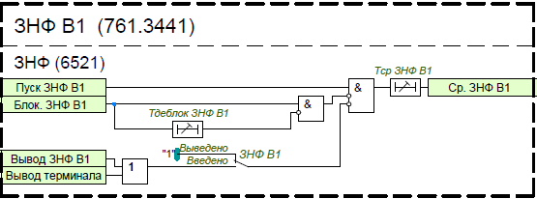
Рисунок 28 – Функциональная схема ЗНФ В1(2)
Ввод в работу ЗНФ выключателя В1(2) осуществляется с помощью программных переключателей «ЗНФ В1(2)». Факт расхождения полюсов может устанавливаться одним из следующих способов:
1) на основании внешнего сигнала от сборки блок-контактов выключателя;
2) функцией фиксации положения выключателя (ФПВ), которая пофазно контролирует состояние блок-контактов выключателя и в случае расхождения полюсов формирует сигнал «Внутр. пуск ЗНФ В1(2)».
В зависимости от используемого способа соответствующий сигнал должен назначаться на конфигурируемый вход «Пуск ЗНФ В1(2)».
Действие на отключение выключателя В1(2) с запретом АПВ осуществляется с выдержками времени «Тср ЗНФ В1(2)». Задаваемая выдержка времени предназначена для отстройки от разновременности переключения блок-контактов выключателя.
Предусмотрена возможность блокировки ЗНФ В1(2) от внешних сигналов «Блок. ЗНФ В1(2)» на время, которое задаётся уставками «Тдеблок ЗНФ В1(2)».
Оперативный ввод/вывод ЗНФ В1(2) производится с помощью БУ (блоков управления функциями) «Вывод ЗНФ В1(2)».
Таблица 9 – Перечень уставок ЗНФ
Наименование уставки | Диапазон | Шаг | Значение  по умолчанию
ЗНФ В1(2) | Выведено/  Введено | - | Выведено
Тдеблок ЗНФ В1(2), с | 0.00…60.00 | 0.01 | 60.00
Тср ЗНФ В1(2), с | 0.00…60.00 | 0.01 | 60.00

9 Защита от неполнофазного режима
Для контроля отключения всех фаз выключателя и ликвидации неполнофазного режима предусмотрена функция защиты от неполнофазного режима (ЗНР)
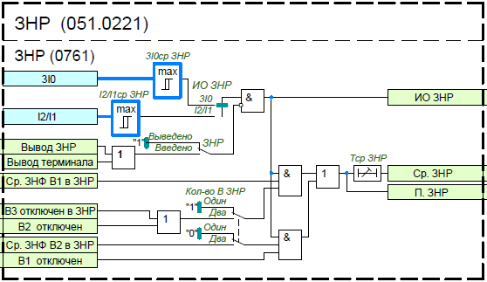
Рисунок 29 – Функциональная схема ЗНР
Пуск ЗНР происходит при выполнении следующих условий:
– наличие сигнала срабатывания «ЗНФ В1 в ЗНР» или «ЗНФ В2 в ЗНР»;
– срабатывание измерительного органа, действующего по расчетному току нулевой последовательности или по отношению токов обратной и прямой последовательностей – выбор осуществляется программным переключателем «ИО ЗНР»;
– отключенное положение смежного выключателя (для схем с двумя выключателями).
Наличие второго выключателя определяется программным переключателем «Кол-во В ЗНР». Для полуторной схемы также реализован контроль отключенного положения выключателя В3 конфигурируемый вход «В3 отключен в ЗНР».
Порог срабатывания измерительного органа по расчетному току нулевой последовательности задается уставкой «3I0ср ЗНР», по отношению токов обратной и прямой последовательностей – «I2/I1 ЗНР». Ввод в работу защиты от неполнофазного режима осуществляется с помощью программного переключателя «ЗНР», а выдержка времени срабатывания задается уставкой «Тср ЗНР».
Оперативный ввод/вывод ЗНР производится с помощью БУ (блоков управления функциями) «Вывод ЗНР».
Таблица 10 – Перечень уставок ЗНР
Наименование уставки | Диапазон | Шаг | Значение  по умолчанию
3I0ср ЗНР, А | 0.100…40.000·Iном | 0.001 | 40.000
I2/I1 ЗНР, А | 0.100…40.000·Iном | 0.001 | 40.000
ИО ЗНР | 3I0/  I2/I1 | - | 3I0
ЗНР | Введено/  Выведено | - | Выведено
Количество В | Один/  Два | - | Один
Тср ЗНР, с | 0.00…60.00 | 0.01 | 60.00

10 Блокировка при неисправностях в цепях напряжения
Для алгоритмов РЗА, которые при неисправностях в цепях основного ТН могут излишне или ложно сработать и повлиять на режим работы первичной сети, используется специальная блокировка при неисправностях в цепях напряжения (БНН), которая вводится с помощью уставки «Контр ЦН».
В качестве основного алгоритма БНН используется критерий пофазного сравнения напряжений основной вторичной обмотки, собранной по схеме «звезда» (ВО-1), и дополнительной вторичной обмоткой, собранной по схеме «разомкнутый треугольник» (ВО-2). Между замерами цепей «звезды» и приведенных к ним замерами «разомкнутого треугольника» производится расчёт векторных невязок по следующим формулам
(13)
(14)
(15)
БНН по критерию пофазного сравнения напряжений вводится в работу программным ключом «БНН-ф».
Неисправность в цепях напряжения определяется, если величина векторной невязки по одной из фаз превышает уставку «Uср БНН-ф».
В зависимости от схемы подключения дополнительной вторичной обмотки с помощью программных переключателей «Ua ВО-2», «Ub ВО-2» и «Uc ВО-2» можно задать, какой вывод «разомкнутого треугольника», соответствует фазе «звезды». Для предотвращения ложного срабатывания БНН-Ф при однофазном КЗ внутри контура заземления подстанции (в случае неправильного выполнения цепей заземления) предусмотрена блокировка по току нулевой последовательности, которая вводится программным ключом
«Контр 3I0 БНН-ф». Уставка блокировки по току нулевой последовательности не регулируется и равна Iном.
В устройстве предусмотрен алгоритм БНН, повторяющий принцип построения КРБ-12М, который реагирует на напряжение небаланса , В, между основной и дополнительной вторичными обмотками.
Расчет , В, зависит от схемы подключения цепей «разомкнутого треугольника». В таблице приведены уставки для БНН по сравнению напряжений «звезды» и «разомкнутого треугольника».
Таблица 11 – Перечень уставок алгоритма БНН по принципу КРБ-12М
Наименование уставки | Диапазон | Шаг | Значение  по умолчанию
Схема подключения цепей разомкнутого треугольника | Uни/Uик  Uнф/Uфк  Uни/Uиф/Uфк  Uнк | - | Uни/Uиф/Uфк
Особая фаза ТН | А/В/С | - | А
Направление векторов звезды и треугольника | Совпадает/не совпадает | - | Совпадает
Схемы соединения обмоток, формулы для расчета , векторные диаграммы приведены в приложении А.
Алгоритм, повторяющий принцип построения КРБ-12М, вводится программным ключом «ИО БНН». Порог срабатывания по небалансу напряжений задается уставкой «Uср ИО БНН».
Также предусмотрен алгоритм БНН, основанный на комбинированном принципе, контролирующий напряжения и токи. Алгоритм вводится программным ключом «Комб БНН». Для выявления несимметричных повреждений в цепях напряжения (обрыв или короткое замыкание одной или двух фаз) контролируются следующие условия:
1) превышение напряжения обратной последовательности заданного значения (более 0,085·Uном);
2) отсутствие тока обратной последовательности. БНН блокируется при превышении отношения тока обратной последовательности к току прямой последовательности заданной уставки «I2/I1 комб БНН» – это необходимо для исключения излишнего срабатывания БНН при несимметричных коротких замыканиях в силовой цепи. Рекомендуемым значением коэффициента является 0,2;
3) контроль отношения напряжения обратной последовательности к напряжению прямой последовательности. БНН срабатывает только при превышении отношения заданной уставки
«U2/U1 комб БНН». Рекомендуемым значением коэффициента является 0,2;
– отсутствие броска тока прямой последовательности. БНН блокируется при превышении приращения тока прямой последовательности заданной уставки «dI1 комб БНН».
Обрыв трех фаз как во вторичной цепи, определяется при одновременном выполнении следующих условий:
1) скачкообразное снижение напряжения прямой последовательности более чем на 0,2·Uном;
2) отсутствие броска тока прямой последовательности, превышающего заданную величину, задаваемую уставкой «dI1 комб БНН».
При этом переход несимметричного повреждения в симметричное не приводит к возврату БНН, а также обеспечивается отсутствие ложного срабатывания при КЗ в силовой цепи.
Сигнал обрыва трех фаз подхватывается энергонезависимым триггером при снижении напряжения прямой последовательности ниже уставки «U1 мин БНН». Возврат цепи происходит после повторного повышения напряжения прямой последовательности более уставки «U1 мин БНН» (рекомендуемое значение уставки 0,1·Uном).
Для контроля одновременного исчезновения трех фазных напряжений используются три реле минимального напряжения в фазах А, В, С. Отсутствие напряжения определяется при снижении всех фазных напряжений меньше уставки «Uф мин БНН» в течение 5 секунд и наличии тока защищаемой стороны. Отсутствие напряжение действует на формирование сигнала обрыва трех фаз.
Логика БНН включает в себя контроль обрыва нуля схемы «звезда». Для выявления обрыва нулевого провода предусмотрено создание искусственной несимметрии путём подключения догрузочного резистора к входу фазы В в измерительных цепях напряжения. Обрыв нулевого провода определяется при превышении напряжения нулевой последовательности 0,085·Uном и отсутствии появления тока нулевой последовательности, контролируемого уставкой «3I0/I1 БНН». Данный алгоритм также реагирует на обрыв одной или двух фаз цепей напряжения. Ввод алгоритма осуществляется программным ключом
«Контр обрыв НП».
Предусмотрена команда управления «Фикс. Неиспр. ЦН» для принудительного ввода состояния неисправности измерительных цепей напряжения.
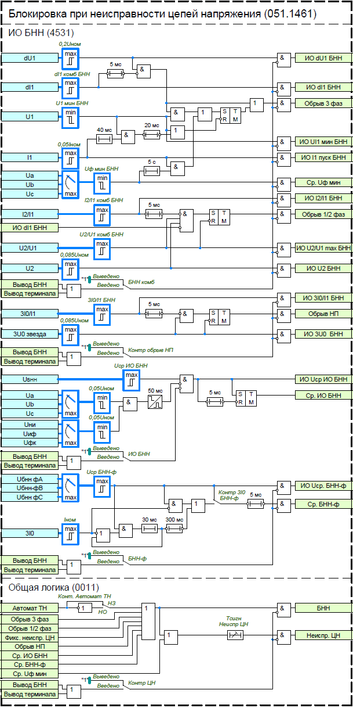
Рисунок 30 – Функциональная схема БНН
Для контроля состояния автомата ТН предусмотрен вход ФСУ «Автомат ТН». Сигнал может приниматься как от нормально открытых, так и от нормально закрытых блок-контактов. Выбор типа блок-контактов осуществляется программным переключателем «Конт Автомат ТН». Неудачная попытка восстановления напряжения при включении автомата ТН на КЗ не приводит к возврату БНН.
Действие БНН осуществляется без выдержки времени на блокировку зависимых алгоритмов РЗА, а с выдержкой времени «Тсигн неиспр ЦН» происходит действие на сигнализацию.
Оперативный ввод/вывод БНН производится с помощью БУ (блоков управления функциями) «Вывод БНН».
Таблица 12 – Перечень уставок БНН
Наименование уставки | Диапазон | Шаг | Значение  по умолчанию
общие
Контр ЦН | Введено/  Выведено | - | Выведено
Контр автомат ТН | НЗ/  НО | - | НЗ
Тсиг неиспр ЦН, с | 0.00…60.00 | 0.01 | 60.00
БНН-ф
Uср БНН-ф, В | 0.100 …100.000 | 0.001 | 10.000
БНН-ф | Введено/  Выведено | - | Выведено
Контр 3I0 БНН-ф | Введено/  Выведено | - | Выведено
ИО БНН (КРБ-12М)
Uср ИО БНН, В | 0.100 …100.000 | 0.001 | 10.000
ИО БНН | Введено/  Выведено | - | Выведено
Комбинированный БНН
dI1 БНН | 0.000 …40.000·Iном | 0.001 | 40.000
U1 мин БНН | 0.100 …100.000 | 0.001 | 10.000
I2/I1 БНН, о.е | 0.000 …1.000 | 0.001 | 0.200
U2/U1 БНН, о.е | 0.000 …1.000 | 0.001 | 0.200
3I0/I1 БНН, о.е | 0.000 …1.000 | 0.001 | 0.200
Uмин БНН | 0.100 …100.000 | 0.001 | 10.000
БНН комб | Введено/  Выведено | - | Выведено
Контр обрыв НП | Введено/  Выведено | - | Выведено

11 Автоматическое ускорение при включении выключателя
В устройстве реализована логика автоматического ускорения (АУ) ДЗ, ТНЗНП и МТЗ при включении выключателя.
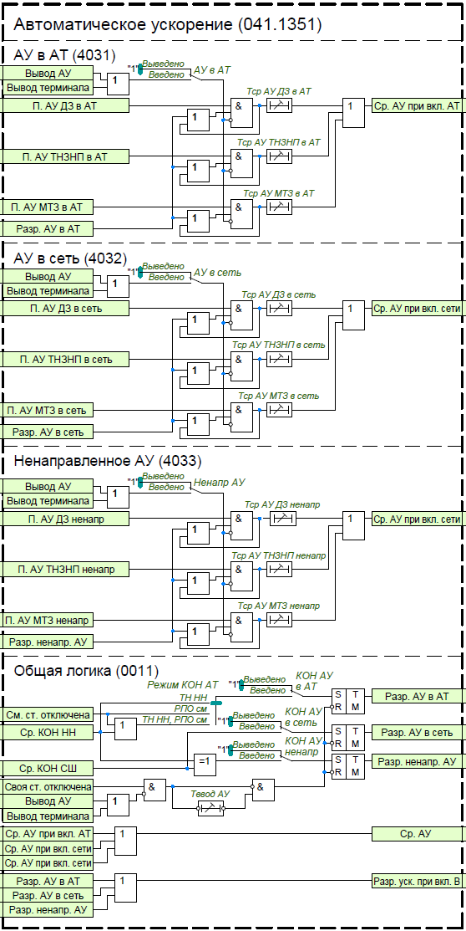
Рисунок 31 – Функциональная схема АУ

Логика автоматического ускорения, в зависимости от первичной схемы подключения АТ к РУ, вводится:
-АУ в сторону АТ:
Ввод в работу автоматического ускорения ступеней, направленных в сторону АТ, осуществляется программным ключом «АУ в АТ». Выдержка времени срабатывания ускоряемой ступени ДЗ в АТ регулируется уставкой «Тср АУ ДЗ в АТ», ступени ТНЗНП в АТ – «Тср АУ ТНЗНП в АТ», ступени МТЗ в АТ – «Тср АУ МТЗ в АТ». АУ в сторону АТ с контроль отсутствия напряжения задается программным переключателем «КОН АУ в АТ». Условия ввода АУ в АТ с КОН – ускорение по факту включения выключателя своей стороны и отсутствию напряжения на АТ (цепи напряжения от ТН НН) или при отключенном состоянии выключателей смежной стороны.
Условия разрешения КОН для АУ в сторону АТ задаются программным переключателем «Режим КОН АТ»:
«ТН НН» - Разрешение АУ в сторону АТ при отсутствии напряжения ТН НН, сигнал «Ср. КОН НН»;
«РПО см» - Разрешение АУ в сторону АТ при отключенном состоянии смежной стороны, сигнал «См. ст. отключена»;
«ТН НН или РПО см» - Разрешение АУ в сторону АТ при отсутствии напряжения ТН НН или при отключенном состоянии смежной стороны.
-АУ в сторону сети:
Ввод в работу автоматического ускорения ступеней, направленных в сторону сети, осуществляется программным ключом «АУ в сеть». Выдержка времени срабатывания ускоряемой ступени ДЗ в сеть регулируется уставкой «Тср АУ ДЗ в сеть», ступени ТНЗНП в сеть – «Тср АУ ТНЗНП в сеть», ступени МТЗ в сеть – «Тср АУ МТЗ в сеть». АУ в сторону сети с контроль отсутствия напряжения задается программным переключателем «КОН АУ в сеть». Условия ввода АУ в сеть с КОН – ускорение по факту включения выключателя своей стороны и отсутствию напряжения на шинах (цепи напряжения от ТН СШ).
-Ненаправленное АУ:
Ввод в работу автоматического ускорения ненаправленных ступеней, осуществляется программным ключом «Ненапр АУ». Выдержка времени срабатывания ускоряемой ненаправленной ступени ДЗ в сеть регулируется уставкой «Тср АУ ДЗ ненапр», ненаправленной ступени ТНЗНП в сеть – «Тср АУ ТНЗНП ненапр», ненаправленной ступени МТЗ в сеть – «Тср АУ МТЗ ненапр». АУ ненаправленных ступеней с контроль отсутствия напряжения задается программным переключателем «КОН АУ ненапр». Условия ввода АУ от ненаправленных ступени c КОН - ускорение по факту включения выключателя своей стороны и отсутствии напряжения на СШ или на АТ.
Время ввода автоматического ускорения по факту включения выключателя задается уставкой «Тввод АУ».
Оперативный ввод/вывод АУ производится с помощью БУ (блоков управления функциями) «Вывод АУ».

Таблица 13 – Перечень уставок АУ
Наименование уставки | Диапазон | Шаг | Значение  по умолчанию
общие
Тввод АУ, с | 0.00…60.00 | 0.01 | 1.00
АУ в АТ
АУ в АТ | Введено/  Выведено | - | Выведено
КОН АУ в АТ | Введено/  Выведено | - | Выведено
Режим КОН АТ | ТН НН/  РПО см/  ТН НН, РПО см | - | ТН НН
Тср АУ ДЗ в АТ, с | 0.00…60.00 | 0.01 | 60.00
Тср АУ ТНЗНП в АТ, с | 0.00…60.00 | 0.01 | 60.00
Тср АУ МТЗ в АТ, с | 0.00…60.00 | 0.01 | 60.00
АУ в сеть
АУ в сеть | Введено/  Выведено | - | Выведено
КОН АУ в сеть | Введено/  Выведено | - | Выведено
Тср АУ ДЗ в сеть, с | 0.00…60.00 | 0.01 | 60.00
Тср АУ ТНЗНП в сеть, с | 0.00…60.00 | 0.01 | 60.00
Тср АУ МТЗ в сеть, с | 0.00…60.00 | 0.01 | 60.00
Ненаправленное АУ
Ненапр АУ | Введено/  Выведено | - | Выведено
КОН АУ ненапр | Введено/  Выведено | - | Выведено
Тср АУ ДЗ ненапр, с | 0.00…60.00 | 0.01 | 60.00
Тср АУ ТНЗНП ненапр, с | 0.00…60.00 | 0.01 | 60.00
Тср АУ МТЗ ненапр, с | 0.00…60.00 | 0.01 | 60.00

12 Комбинированный пусковой орган напряжения (КПОН).
Комбинированный пусковой орган по напряжению своей стороны (КПОН СШ) и низкой стороны (КПОН НН) используется для повышения чувствительности ступеней МТЗ.
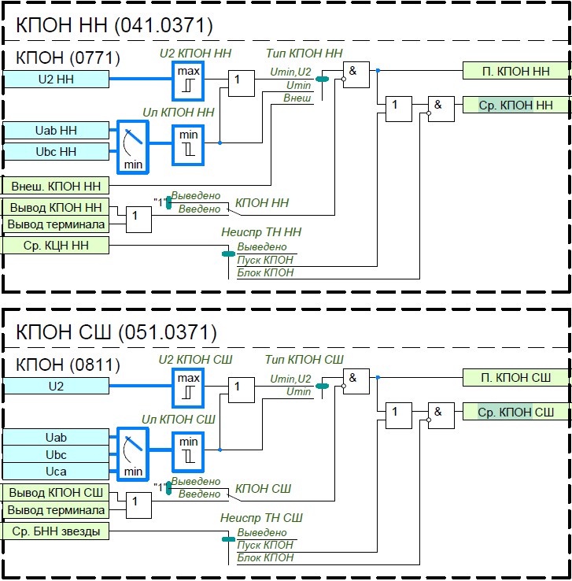
Рисунок 32– Функциональная схема КПОН
Внутренний комбинированный пусковой орган напряжения низкой стороны (КПОН НН), контролирует минимальное линейное напряжение и максимальное напряжение обратной последовательности от ТН, установленного на ошиновке НН или на вводе секции. Порог срабатывания пуска по минимальному линейному напряжению задается уставкой «Uл КПОН НН», порог срабатывания пуска по максимальному напряжению обратной последовательности задается уставкой «U2 КПОН НН». Ввод в работу КПОН НН осуществляется с помощью программного переключателя «КПОН НН».
Выбор пуска по напряжению КПОН НН осуществляется с помощью программного переключателя «Тип КПОН НН»:
«Umin, U2» - Пуск по минимальному линейному напряжению или максимальному напряжению обратной последовательности;
«Umin» - Пуск по минимальному линейному напряжению;
«Внеш» - Пуск по внешнему входному сигналу «Внеш. КПОН» соответствующей стороны.
Предусмотрена возможность контроля неисправности цепей напряжения стороны НН по внутренней логике КЦН НН. При появлении неисправности цепей напряжения, действие логики КПОН НН задается программным переключателем «Неиспр ТН НН»:
«Выведено» - Неисправность в цепях ТН не вызывает изменения логики КПОН;
«Пуск КПОН» - При появлении неисправности в цепях ТН, КПОН всегда разрешен;
«Блок КПОН» - При появлении неисправности в цепях ТН, КПОН блокируется до исчезновения неисправности ТН.
Оперативный ввод/вывод КПОН НН производится с помощью БУ (блоков управления функциями) «Вывод КПОН НН».
Внутренний комбинированный пусковой орган напряжения своей стороны (КПОН СШ), контролирует минимальное линейное напряжение и максимальное напряжение обратной последовательности от ТН, установленного на системе шин своей стороны. Порог срабатывания пуска по минимальному линейному напряжению задается уставкой «Uл КПОН СН», порог срабатывания пуска по максимальному напряжению обратной последовательности задается уставкой «U2 КПОН СШ». Ввод в работу КПОН СШ осуществляется с помощью программного переключателя «КПОН СШ».
Выбор пуска по напряжению КПОН СШ осуществляется с помощью программного перключателя «Тип КПОН СШ»:
«Umin, U2» - Пуск по минимальному линейному напряжению или максимальному напряжению обратной последовательности;
«Umin» - Пуск по минимальному линейному напряжению.
Предусмотрена возможность контроля неисправности цепей напряжения своей стороны по внутренней логике БНН. При появлении неисправности в цепях напряжения, действие логики КПОН СШ задается программным переключателем «Неиспр ТН СШ»:
«Выведено» - Неисправность в цепях ТН не вызывает изменения логики КПОН;
«Пуск КПОН» - При появлении неисправности в цепях ТН, КПОН всегда разрешен;
«Блок КПОН» - При появлении неисправности в цепях ТН, КПОН блокируется до исчезновения неисправности ТН.
Оперативный ввод/вывод КПОН СШ производится с помощью БУ (блоков управления функциями) «Вывод КПОН СШ».

Таблица 14 – Перечень уставок КПОН
Наименование уставки | Диапазон | Шаг | Значение  по умолчанию
КПОН НН
Uл КПОН НН, В | 0.100 …100.000 | 0.001 | 40.000
U2 КПОН НН, В | 0.100 …50.000 | 0.001 | 10.000
КПОН НН | Выведено/  Введено | - | Выведено
Тип КПОН НН | Umin, U2/  Umin/  Внеш | - | Umin
Неиспр ТН НН | Выведено/  Пуск КПОН/  Блок КПОН/ | - | Блок КПОН
КПОН СШ
Uл КПОН СШ, В | 0.100 …100.000 | 0.001 | 40.000
U2 КПОН СШ, В | 0.100 …50.000 | 0.001 | 10.000
КПОН СШ | Выведено/  Введено | - | Выведено
Тип КПОН СШ | Umin, U2/  Umin | - | Umin
Неиспр ТН СШ | Выведено/  Пуск КПОН/  Блок КПОН/ | - | Блок КПОН

13 Контроль отсутствия напряжения (КОН).
Контроль отсутствия напряжения своей стороны (КОН СШ) и низкой стороны (КОН НН) используется в качестве дополнительного разрешающего критерия в логике ускорения выключателя.
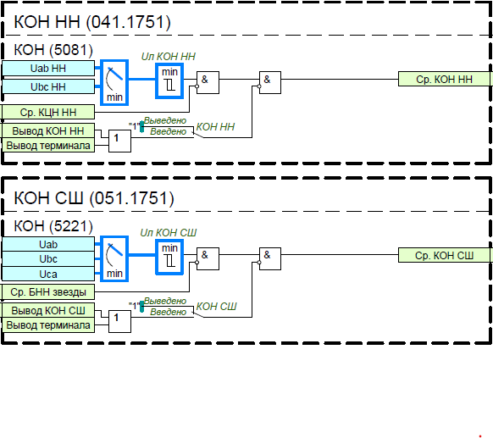
Рисунок 33– Функциональная схема КОН
Орган, контролирующий отсутствие напряжения низкой стороны (КОН НН), контролирует минимальное линейное напряжение от ТН, установленного на ошиновке НН или на вводе секции. Порог срабатывания по напряжению задается уставкой «Uл КОН НН». Ввод в работу КОН НН осуществляется с помощью программного переключателя «КОН НН».
При появлении неисправности в цепях напряжения стороны НН, КОН НН блокируется до исчезновения неисправности.
Оперативный ввод/вывод КОН НН производится с помощью БУ (блоков управления функциями) «Вывод КОН НН».
Орган, контролирующий отсутствие напряжения своей стороны (КОН СШ), контролирует минимальное линейное напряжение от ТН, установленного на системе шин своей стороны. Порог срабатывания по напряжению задается уставкой «Uл КОН СШ». Ввод в работу КОН СШ осуществляется с помощью программного переключателя «КОН СШ».
При появлении неисправности в цепях напряжения своей стороны, КОН СШ блокируется до исчезновения неисправности.
Оперативный ввод/вывод КОН СШ производится с помощью БУ (блоков управления функциями) «Вывод КОН СШ».

Таблица 15 – Перечень уставок КОН
Наименование уставки | Диапазон | Шаг | Значение  по умолчанию
КОН НН
Uл КОН НН, В | 0.100 …100.000 | 0.001 | 10.000
КОН НН | Выведено/  Введено | - | Выведено
КОН СШ
Uл КОН СШ, В | 0.100 …100.000 | 0.001 | 10.000
КОН СШ | Выведено/  Введено | - | Выведено

14 Контроль цепей напряжения стороны НН (КЦН НН).
Контроль цепей напряжения предназначен для выявления нарушений в цепях напряжения низкой стороны.
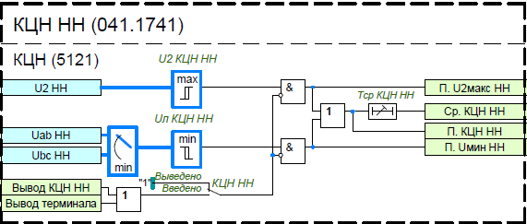
Рисунок 34– Функциональная схема КЦН НН
Контроль цепей напряжения низкой стороны (КЦН НН) основан на выявлении нарушения симметрии в цепях напряжения и просадки линейного напряжения. Порог срабатывания пуска по минимальному линейному напряжению задается уставкой «Uл КЦН НН», порог срабатывания пуска по максимальному напряжению обратной последовательности задается уставкой «U2 КЦН НН». Ввод в работу КЦН НН осуществляется с помощью программного переключателя «КЦН НН». Выдержка времени контроля неисправности цепей напряжения регулируется уставкой «Тср КЦН НН».
Оперативный ввод/вывод КЦН НН производится с помощью БУ (блоков управления функциями) «Вывод КЦН НН».

Таблица 16 – Перечень уставок КОН
Наименование уставки | Диапазон | Шаг | Значение  по умолчанию
КОН НН
Uл КОН НН, В | 0.100 …100.000 | 0.001 | 10.000
КОН НН | Выведено/  Введено | - | Выведено
КОН СШ
Uл КОН СШ, В | 0.100 …100.000 | 0.001 | 10.000
КОН СШ | Выведено/  Введено | - | Выведено

15 Внешнее отключение (ВО).
Внешнее отключение предназначено для приема внешних сигналов и формирования требуемого действия на отключение выключателей всех сторон автотрансформатора.
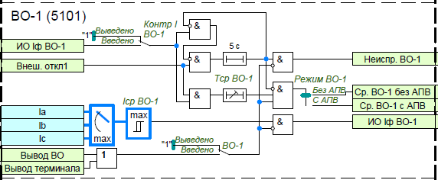
Рисунок 35– Функциональная схема ВО-1
В составе логики внешнего отключения предусмотрен прием трех сигналов внешнего отключения «Внеш. откл1(2,3)» с возможность контроля по току. ВО-1(2,3) вводится в работу программным переключателем «ВО-1(2,3)». Контроль по току определяется программным переключателем «Конт I ВО-1(2,3)», а порог срабатывания тока задается уставкой «Iср ВО-1(2,3)». Действие внешнего отключения осуществляется с регулируемыми независимыми выдержками времени «Тср ВО-1(2,3)»
Режим действия внешнего отключения задается с помощью программного переключателя «Режим ВО-1(2,3)»:
«Без АПВ» – Внешнее отключение с запретом АПВ;
«С АПВ» – Внешнее отключение без запрета АПВ.
Оперативный ввод/вывод внешнего отключения производится с помощью БУ (блоков управления функциями) «Вывод ВО».
Таблица 17 – Перечень уставок ВО
Наименование уставки | Диапазон | Шаг | Значение  по умолчанию
ВО-1(2,3)
Iср ВО-1(2,3), А | 0.100…40.000·Iном | 0.001 | 40.000
ВО-1(2,3) | Выведено/  Введено | - | Выведено
Контр I ВО-1(2,3) | Выведено/  Введено | - | Выведено
Режим ВО-1(2,3) | Без АПВ/  С АПВ | - | Без АПВ
Тср ВО-1(2,3), с | 0.00…60.00 | - | 60

16 Логика деления (ЛД).
В составе логики деления предусмотрено действие от пуска ступеней ДЗ при междуфазных КЗ.
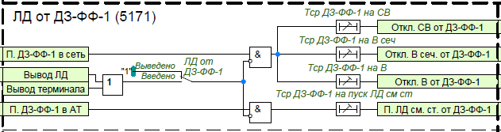
Рисунок 36– Функциональная схема ЛД от ДЗ-ФФ-1
Деление от ДЗ-ФФ-1(2…6) вводится в работу с помощью программного переключателя «ЛД от ДЗ-ФФ-1(2…6)».
При направлении ступени в сторону прилегающей сети, предусматривается возможность деления своей стороны двумя действиями:
– Первым действием на предварительного деления отключение СВ с выдержкой времени «Тср ДЗ-ФФ-1(2…6) на СВ» или отключение выключателей выбранного сечения с выдержкой времени «Тср ДЗ-ФФ-1(2…6) на В сеч»;
– Вторым действием на отключение выключателей своей стороны с выдержкой времени «Тср ДЗ-ФФ-1(2…6) на В».
При направлении ступени в сторону автотрансформатора, предусматривается возможность пуска ЛД смежной стороны с выдержкой времени «Тср ДЗ-ФФ-1(2…6) на пуск ЛД см ст» в резервные защиты смежной стороны. В этом случае последовательность действия деления смежной стороны определяется защитами смежной стороны.
Ввод деления от ТНЗНП-1(2…6) и настройка параметров срабатывания осуществляется аналогично.
В составе логики деления предусмотрено действие от пуска ступеней МТЗ.
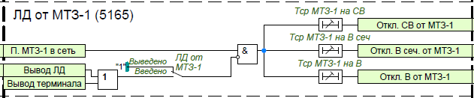
Рисунок 37– Функциональная схема ЛД от МТЗ-1
Деление от МТЗ-1(2) вводится в работу с помощью программного переключателя «ЛД от МТЗ-1(2)».
При направлении ступени в сторону прилегающей сети, предусматривается возможность деления своей стороны двумя действиями:
– Первым действием на предварительного деления отключение СВ с выдержкой времени «Тср МТЗ-1(2) на СВ» или отключение выключателей выбранного сечения с выдержкой времени «Тср МТЗ-1(2) на В сеч»;
– Вторым действием на отключение выключателей своей стороны с выдержкой времени «Тср МТЗ-1(2) на В».
Ввод деления от ДЗ-ФЗ-1(2), от ОУ2 ДЗ, от ОУ2 ТНЗНП и настройка параметров срабатывания осуществляется аналогично.
В составе логики деления предусмотрено действие от пуска ступеней ДЗ смежной стороны.
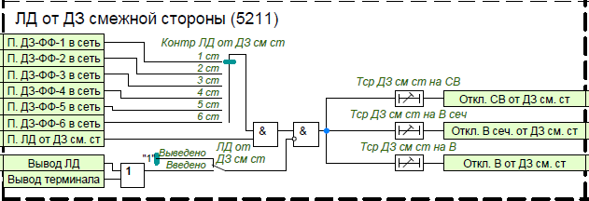
Рисунок 38– Функциональная схема ЛД от ДЗ смежной стороны
Деление от ДЗ смежной стороны вводится в работу с помощью программного переключателя «ЛД от ДЗ см ст».
Предусматривается возможность приема внешнего сигнала «П. ЛД от ДЗ см. ст» от резервных защит смежной стороны на формирование ЛД своей стороны двумя действиями:
– Первым действием на предварительного деления отключение СВ с выдержкой времени «Тср ДЗ см ст на СВ» или отключение выключателей выбранного сечения с выдержкой времени «Тср ДЗ см ст на В сеч»;
– Вторым действием на отключение выключателей своей стороны с выдержкой времени «Тср ДЗ см ст на В».
Действие ЛД от ДЗ смежной стороны контролируется пуском одной из ступеней ДЗ в сеть, выбор ступени задается программным переключателем «Контр ЛД от ДЗ см ст».
Ввод ЛД от ТНЗНП смежной стороны и настройка параметров срабатывания осуществляется аналогично.

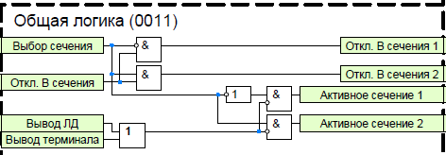
Рисунок 39– Функциональная схема выбора сечения
С помощью команды управления «Выбор сечения» производится оперативный выбор предварительного деления выключателей по 1 или 2 сечению.
Оперативный ввод/вывод логики деления производится с помощью БУ (блоков управления функциями) «Вывод ЛД».

Таблица 18– Перечень уставок ЛД
Наименование уставки | Диапазон | Шаг | Значение  по умолчанию
ЛД от ДЗ-ФФ-1(2...6)
ЛД от ДЗ-ФФ-1(2...6) | Выведено/  Введено | - | Выведено
Тср ДЗ-ФФ-1(2...6) на СВ, с | 0.00…60.00 | - | 60
Тср ДЗ-ФФ-1(2...6) на В сеч, с | 0.00…60.00 | - | 60
Тср ДЗ-ФФ-1(2...6) на В, с | 0.00…60.00 | - | 60
Тср ДЗ-ФФ-1(2...6) на  пуск ЛД см ст, с | 0.00…60.00 | - | 60
ЛД от ДЗ-ФЗ-1(2)
ЛД от ДЗ-ФЗ-1(2) | Выведено/  Введено | - | Выведено
Тср ДЗ-ФЗ-1(2) на СВ, с | 0.00…60.00 | - | 60
Тср ДЗ-ФЗ-1(2) на В сеч, с | 0.00…60.00 | - | 60
Тср ДЗ-ФЗ-1(2) на В, с | 0.00…60.00 | - | 60
ЛД от ТНЗНП-1(2...6)
ЛД от ТНЗНП-1(2...6) | Выведено/  Введено | - | Выведено
Тср ТНЗНП-1(2...6) на СВ, с | 0.00…60.00 | - | 60
Тср ТНЗНП-1(2...6) на В сеч, с | 0.00…60.00 | - | 60
Тср ТНЗНП-1(2...6) на В, с | 0.00…60.00 | - | 60
Тср ТНЗНП-1(2...6) на  пуск ЛД см ст, с | 0.00…60.00 | - | 60
ЛД от ОУ2 ДЗ(ТНЗНП)
ЛД от ОУ2 ДЗ(ТНЗНП) | Выведено/  Введено | - | Выведено
Тср ОУ2 ДЗ(ТНЗНП) на СВ, с | 0.00…60.00 | - | 60
Тср ОУ2 ДЗ(ТНЗНП) на В сеч, с | 0.00…60.00 | - | 60
Тср ОУ2 ДЗ(ТНЗНП) на В, с | 0.00…60.00 | - | 60
ЛД от ДЗ(ТНЗНП) смежной стороны
ЛД от ДЗ(ТНЗНП) см ст | Выведено/  Введено | - | Выведено
Контр ЛД от ДЗ(ТНЗНП) см ст | 1 ст/  2 ст/  3 ст/  4 ст/  5 ст/  6 ст | - | 2 ст
Тср ДЗ(ТНЗНП) см ст на СВ, с | 0.00…60.00 | - | 60
Тср ДЗ(ТНЗНП) см ст на В сеч, с | 0.00…60.00 | - | 60
Тср ДЗ(ТНЗНП) см ст на В, с | 0.00…60.00 | - | 60

17 Фиксация состояния АТ
Функциональный блок фиксации состояния (ФСАТ) формирует сигналы отключенного положения своей и смежной стороны АТ с учетом количества выключателей на присоединение. Если действие на выключатель выведено «Вывод действия на В1(2,3,4)», то подразумевается, что выключатель либо не используется, либо выведен в ремонте и его положение принудительно принимается отключенным.
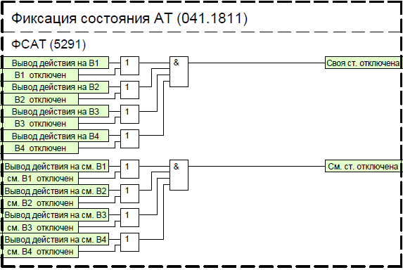
Рисунок 40– Функциональная схема ФСАТ

18 Фиксация положения выключателей
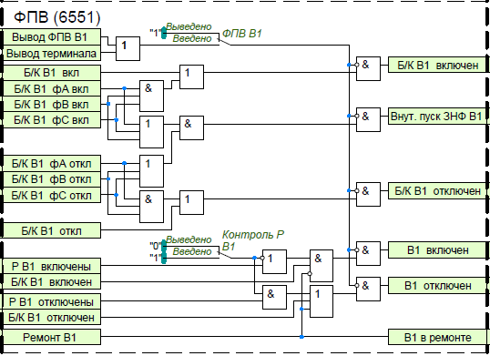
Рисунок 41– Функциональная схема ФПВ
Функциональный блок фиксации положения выключателей (ФПВ) предназначен для определения состояния выключателей на основании технологической информации:
– состояния блок-контактов выключателя;
– положения разъединителей в цепи выключателя;
– информации о выводе в ремонт выключателя.
Контроль положения разъединителей при формировании сигналов включенного или отключенного положения выключателей вводится программным переключателем «Контр Р В1». Также имеется возможность выбрать количество разъединителей, участвующих в формировании сигналов включенного или отключенного положения выключателей, задается программным переключателем «Схема Р В1». А для выключателей В2 своей и смежной стороны имеется возможность выбрать тип выключателя линейный или обходной, задается программным переключателем «Тип В2».
Также функция ФПВ пофазно контролирует состояние блок-контактов выключателя и в случае расхождения полюсов формирует сигнал «Внутр. пуск. ЗНФ В1».
Ввод ФПВ остальных выключателей и настройка параметров срабатывания осуществляется аналогично.

Таблица 19 – Перечень уставок ФПВ
Наименование уставки | Диапазон | Шаг | Значение  по умолчанию
ФПВ В1(3,4)
ФПВ В1 | Выведено/  Введено | - | Выведено
Контроль Р В1 | Выведено/  Введено | - | Выведено
Схема Р В1 | Р1, Р2/  Р1, Р2, Р3 |  | Р1, Р2
ФПВ В2
ФПВ В2 | Выведено/  Введено | - | Выведено
Контроль Р В2 | Выведено/  Введено | - | Выведено
Схема Р В2 | Р1, Р2/  Р1, Р2, Р3 |  | Р1, Р2
Тип В2 | ЛВ/  ОВ |  | ЛВ
ФПВ см. В1(3,4)
ФПВ см. В1 | Выведено/  Введено | - | Выведено
Контроль Р см. В1 | Выведено/  Введено | - | Выведено
Схема Р см. В1 | Р1, Р2/  Р1, Р2, Р3 |  | Р1, Р2
ФПВ см. В2
ФПВ см. В2 | Выведено/  Введено | - | Выведено
Контроль Р см. В2 | Выведено/  Введено | - | Выведено
Схема Р см. В2 | Р1, Р2/  Р1, Р2, Р3 |  | Р1, Р2
Тип см. В2 | ЛВ/  ОВ |  | ЛВ

ПРИЛОЖЕНИЕ А – Схемы подключения цепей треугольника

Таблица А.1 – Схемы подключения цепей треугольника дополнительной обмотки ТН: «U_{НИ}/U_{ИК}»
№ | Схема соединения обмоток  «разомкнутого  треугольника» ТН | Особая  фаза | Направление векторов напряжений «звезды» и «треугольника» | Векторная диаграмма  напряжений | Выражение для расчета U_{БНН} | Выражение для расчета  (3U0 треугольник)
1 |  | А | Совпадает |  |  | U_{НИ}+U_{ИК}
2 |  | А | Совпадает
3 |  | А | Не совпадает |  |  | U_{НИ}+U_{ИК}
4 |  | А | Не совпадает

Продолжение таблицы А.1
№ | Схема соединения обмоток  «разомкнутого  треугольника» ТН | Особая  фаза | Направление векторов напряжений «звезды» и «треугольника» | Векторная диаграмма  напряжений | Выражение для расчета U_{БНН} | Выражение для расчета  (3U0 треугольник)
5 |  | B | Совпадает |  |  | U_{НИ}+U_{ИК}
6 |  | B | Совпадает
7 |  | B | Не совпадает |  |  | U_{НИ}+U_{ИК}
8 |  | B | Не совпадает

Продолжение таблицы А.1
№ | Схема соединения обмоток  «разомкнутого  треугольника» ТН | Особая  фаза | Направление векторов напряжений «звезды» и «треугольника» | Векторная диаграмма  напряжений | Выражение для расчета U_{БНН} | Выражение для расчета  (3U0 треугольник)
9 |  | C | Совпадает |  |  | U_{НИ}+U_{ИК}
10 |  | C | Совпадает
11 |  | C | Не совпадает |  |  | U_{НИ}+U_{ИК}
12 |  | C | Не совпадает

Таблица А.2 – Схемы подключения цепей треугольника дополнительной обмотки ТН: «U_{НФ}/U_{ФК}»
№ | Схема соединения обмоток «разомкнутого  треугольника» ТН | Особая  фаза | Направление векторов напряжений «звезды» и «треугольника» | Векторная диаграмма  напряжений | Выражение для расчета U_{НК} | Выражение для расчета U_{БНН} | Выражение для расчета  (3U0 треугольник)
1 |  | В | Совпадает |  | U_{НФ}+U_{ФК}=U_{НК} |  | U_{НФ}+U_{ФК}
2 |  | С | Совпадает |  | U_{НФ}+U_{ФК}=U_{НК} |  | U_{НФ}+U_{ФК}
3 |  | С | Не совпадает |  | U_{НФ}+U_{ФК}=U_{НК} |  | U_{НФ}+U_{ФК}
4 |  | В | Не совпадает |  | U_{НФ}+U_{ФК}=U_{НК} |  | U_{НФ}+U_{ФК}

Продолжение таблицы А.2
№ | Схема соединения обмоток «разомкнутого  треугольника» ТН | Особая  фаза | Направление векторов напряжений «звезды» и «треугольника» | Векторная диаграмма  напряжений | Выражение для расчета U_{НК} | Выражение для расчета U_{БНН} | Выражение для расчета  (3U0 треугольник)
5 |  | А | Совпадает |  | U_{НФ}+U_{ФК}=U_{НК} |  | U_{НФ}+U_{ФК}
6 |  | С | Совпадает |  | U_{НФ}+U_{ФК}=U_{НК} |  | U_{НФ}+U_{ФК}
7 |  | А | Не совпадает |  | U_{НФ}+U_{ФК}=U_{НК} |  | U_{НФ}+U_{ФК}
8 |  | С | Не совпадает |  | U_{НФ}+U_{ФК}=U_{НК} |  | U_{НФ}+U_{ФК}

Продолжение таблицы А.2
№ | Схема соединения обмоток «разомкнутого  треугольника» ТН | Особая  фаза | Направление векторов напряжений «звезды» и «треугольника» | Векторная диаграмма  напряжений | Выражение для расчета U_{НК} | Выражение для расчета U_{БНН} | Выражение для расчета  (3U0 треугольник)
9 |  | А | Совпадает |  | U_{НФ}+U_{ФК}=U_{НК} |  | U_{НФ}+U_{ФК}
10 |  | В | Совпадает |  | U_{НФ}+U_{ФК}=U_{НК} |  | U_{НФ}+U_{ФК}
11 |  | В | Не совпадает |  | U_{НФ}+U_{ФК}=U_{НК} |  | U_{НФ}+U_{ФК}
12 |  | А | Не совпадает |  | U_{НФ}+U_{ФК}=U_{НК} |  | U_{НФ}+U_{ФК}

Таблица А.3 – Схемы подключения цепей треугольника дополнительной обмотки ТН: «U_{НИ}/U_{ИФ}/U_{ФК}»
№ | Схема соединения обмоток «разомкнутого  треугольника» ТН | Особая  фаза | Направление векторов напряжений «звезды» и «треугольника» | Векторная диаграмма  напряжений | Выражение для расчета U_{ИК} | Выражение для расчета U_{БНН} | Выражение для расчета  (3U0 треугольник)
1 |  | А | Совпадает |  | U_{ИФ}+U_{ФК} |  | U_{НИ}+U_{ИФ}+U_{ФК}
2 |  | А | Совпадает |  | U_{ИФ}+U_{ФК} |  | U_{НИ}+U_{ИФ}+U_{ФК}
3 |  | А | Не совпадает |  | U_{ИФ}+U_{ФК} |  | U_{НИ}+U_{ИФ}+U_{ФК}
4 |  | А | Не совпадает |  | U_{ИФ}+U_{ФК} |  | U_{НИ}+U_{ИФ}+U_{ФК}

Продолжение таблицы А.3
№ | Схема соединения обмоток «разомкнутого  треугольника» ТН | Особая  фаза | Направление векторов напряжений «звезды» и «треугольника» | Векторная диаграмма  напряжений | Выражение для расчета U_{ИК} | Выражение для расчета U_{БНН} | Выражение для расчета  (3U0 треугольник)
5 |  | B | Совпадает |  | U_{ИФ}+U_{ФК} |  | U_{НИ}+U_{ИФ}+U_{ФК}
6 |  | B | Совпадает |  | U_{ИФ}+U_{ФК} |  | U_{НИ}+U_{ИФ}+U_{ФК}
7 |  | B | Не совпадает |  | U_{ИФ}+U_{ФК} |  | U_{НИ}+U_{ИФ}+U_{ФК}
8 |  | B | Не совпадает |  | U_{ИФ}+U_{ФК} |  | U_{НИ}+U_{ИФ}+U_{ФК}

Продолжение таблицы А.3
№ | Схема соединения обмоток «разомкнутого  треугольника» ТН | Особая  фаза | Направление векторов напряжений «звезды» и «треугольника» | Векторная диаграмма  напряжений | Выражение для расчета U_{ИК} | Выражение для расчета U_{БНН} | Выражение для расчета  (3U0 треугольник)
9 |  | C | Совпадает |  | U_{ИФ}+U_{ФК} |  | U_{НИ}+U_{ИФ}+U_{ФК}
10 |  | C | Совпадает |  | U_{ИФ}+U_{ФК} |  | U_{НИ}+U_{ИФ}+U_{ФК}
11 |  | C | Не совпадает |  | U_{ИФ}+U_{ФК} |  | U_{НИ}+U_{ИФ}+U_{ФК}
12 |  | C | Не совпадает |  | U_{ИФ}+U_{ФК} |  | U_{НИ}+U_{ИФ}+U_{ФК}

